建设项目环境影响报告表
（污染影响类）

项目名称：耒阳新五丰生物饲料科技有限公司衡阳蒸湘分公司年产15万吨饲料改扩建项目
建设单位（盖章）：耒阳新五丰生物饲料科技有限公司衡阳蒸湘分公司
编制日期：2023年7月

中华人民共和国生态环境部制

目 录
一、建设项目基本情况 1
二、建设项目工程分析 13
三、区域环境质量现状、环境保护目标及评价标准 27
四、主要环境影响和保护措施 33
五、环境保护措施监督检查清单 50
六、结论 52

一、建设项目基本情况
建设项目名称 | 耒阳新五丰生物饲料科技有限公司衡阳蒸湘分公司年产15万吨饲料改扩建项目
项目代码 | 无
建设单位联系人 | 高戴君 | 联系方式 | 18397769898
建设地点 | 湖南省衡阳市蒸湘区呆鹰岭镇解放大道以南、环鑫机械制造公司以西（呆鹰岭创业园二期10号）
地理坐标 | 26°54′34.130″北，112°30′17.407″东
国民经济  行业类别 | C1320饲料加工 | 建设项目  行业类别 | 十、农副食品加工业13 饲料加工132
建设性质 | 新建（迁建）  改建  扩建  技术改造 | 建设项目  申报情形 | 首次申报项目  不予批准后再次申报项目  超五年重新审核项目  重大变动重新报批项目
项目审批（核准/备案）部门（选填） | 无 | 项目审批（核准/备案）文号（选填） | 无
总投资（万元） | 1800 | 环保投资（万元） | 100.5
环保投资占比（%） | 5.6% | 施工工期 | 2个月
是否开工建设 | 否  是： | 用地（用海）  面积（m²） | 不新增占地面积
专项评价设置情况 | 无
规划情况 | 无
规划环境影响评价情况 | 无
规划及规划环境影响评价符合性分析 | 无
其他符合性分析 | 1、产业政策符合性分析  本项目为饲料加工，根据《产业结构调整指导目录（2021年本）》（国家发展和改革委员会第29号令）可知，本项目不属于鼓励类、限制类、淘汰类，为允许类建设项目，因此项目建设符合国家产业政策。  2、选址合理性分析  本项目位于衡阳市蒸湘区呆鹰岭镇创业园10号，项目租用衡阳康地饲料有限公司厂房进行建设，用地性质为工业用地，不新增占地面积。  项目除南面为鸡市新村居民点外，周边均主要为其他企业厂房，其中东面紧邻衡阳环鑫机械制造有限公司，是一家从事销售租赁、钢结构制造、建筑材料销售等业务的公司。企业气型污染物主要为颗粒物和VOCs，厂界污染物浓度很小。本项目东面厂界与环鑫机械厂界相接，但原辅材料储存区与环鑫机械厂房相距20m，且本项目筒仓为封闭状态，原料仓库为半封闭状态，因此对本项目原料影响不大；本项目生产车间位于圆筒仓西侧，与环鑫机械厂房相距56m，且本项目生产过程中设备均密闭，因此对本项目产品影响较小。综上所述，东面衡阳环鑫机械制造有限公司对本项目的影响不会造成较大影响。  因此，本项目选址合理。  3、“三线一单”相符性分析  （1）生态保护红线  本项目位于湖南省衡阳市蒸湘区呆鹰岭镇创业园二期10号，项目影响范围内无国家级和省级禁止开发区域，项目建设与国家生态红线区域保护规划是相符的。项目不属于《衡阳市生态保护红线划定方案》中重点生态功能区生态保护红线、生态敏感区生态保护红线内、国家级和省级禁止开发区生态保护红线、其他各类保护地生态保护红线，不会导致评价范围内生态服务功能下降，符合《衡阳市生态保护红线划定方案》要求。  （2）环境质量底线  本项目以环境质量评价标准作为环境质量底线，选址区域环境空气满足《环境空气质量标准》（GB3095-2012）（含2018年修改单）二级标准要求，即区域尚有一定的环境容量，在采取相应的措施后，项目运营期废气对周围环境影响较小；项目地表水环境质量达到《地表水质量标准》（GB3838-2002）中Ⅲ类标准，即区域尚有一定的环境容量；采取隔声、减振等降噪措施后，项目噪声对周围声环境影响不大。  根据工程及环境影响分析，项目实施后通过采取相关污染防治措施，可确保污染物达标排放。项目建设不会对区域环境功能要求产生明显影响。  （3）资源利用上线  本项目运营过程中会消耗一定量电能、水资源，占用土地资源，水、电消耗量较区域总量来说，占比很小；项目租用原有厂房建设，不新增占地面积，不占用基本农田、林地等，不会突破区域的资源利用上线。  （4）生态环境准入清单  生态环境准入清单是基于生态保护红线、环境质量底线和资源利用上线，以清单方式列出的禁止、限制等差别化环境准入条件和要求。对照《国家发展改革委商务部关于印发〈市场准入负面清单（2020年版）〉的通知》中的产业准入负面清单、《湖南省新增19个国家重点生态功能区产业准入负面清单（试行）》（湘改发规划〔2018〕972号）中的准入负面清单，本项目不属于负面清单限制产业，符合生态环境准入清单要求相关要求。  根据《衡阳市人民政府关于实施“三线一单”生态环境分区管控的意见》，项目与其相符性分析见表1。  本项目位于湖南省衡阳市蒸湘区呆鹰岭镇，根据《衡阳市人民政府关于实施“三线一单”生态环境分区管控的意见（衡政发〔2020〕9号）》中附件1：衡阳市环境管控单元图，可知本项目属于衡阳市重点管控单元，管控单元编码为ZH43040820002，与衡阳市管控单元图的相对位置关系图详见附图2。现本环评对照衡阳市生态环境准入清单分析本项目是否与生态环境分区管控相适应，具体内容如下：  表1 于衡阳市蒸湘区呆鹰岭镇准入清单相符性分析  序号 类别 管控要求 符合性分析 是否符合要求  1 环境管控单元 环境管控单元分为三类：优先保护单元；重点管控单元；一般管控单元 本项目位于湖南省衡阳市蒸湘区呆鹰岭镇，为重点管控单元 /  2 主要属性 呆鹰岭镇 ▉红线/一般生态空间——水产种质资源保护区/水源涵养重要区 ▉水环境城镇生活污染重点管控区/水环境优先保护区——角山污水处理厂/湘江衡阳段四大家鱼国家级水产种质资源保护区 ▉大气环境弱扩散重点管控区/大气环境受体敏感重点管控区/大气环境高排放重点管控区——衡阳高新区/蒸湘区呆鹰岭企业集中区 ▉农用地优先保护区/其他土壤重点管控区——市县级采矿权 本项目位于衡阳市蒸湘区呆鹰岭镇呆鹰岭创业园二期，不在水产种质资源保护区/水源涵养重要区；位于大气环境弱扩散重点管控区/大气环境受体敏感重点管控区/大气环境高排放重点管控区——衡阳高新区/蒸湘区呆鹰岭企业集中区；项目不涉及采矿，不在农用地优先保护区/其他土壤重点管控区 /  3 空间布局约束 （1.1）严格限制高污染、高能耗等污染产业进入。 （1.2）水产种质资源保护区按《水产种质资源保护区管理暂行办法》（2016年修正本）要求管理。 本项目不在水产种质资源保护区内，不属于高污染、高耗能产业。 符合  4 污染物排放管控 （2.1）开展蒸水蒸湘区段环境综合整治，在枯水期对重点断面、重点污染源水质进行加密监管，强化区域环境风险隐患排查整治，督促重点排污单位稳定达标排放，必要时采取限（停）产减排措施。角山污水处理厂纳污范围内污水全部进入角山污水处理厂。 （2.2）2020年底前，全面完成“散乱污”企业及集群综合整治工作；严格执行燃煤锅炉准入规定，关停拆除热电联产集中供热管网覆盖区域内的燃煤小锅炉、工业窑炉；对全区水泥、钢铁等重点行业所有企业全面实施特别排放限值标准；华菱衡钢完成3个钢铁超低排放改造项目；加油站、储油库完成油气回收治理工作；严禁秸秆露天焚烧。 （2.3）建立健全城镇垃圾收集转运及处理处置体系，推动生活垃圾分类，逐步淘汰敞开式收运设施，在全区推广密闭压缩式收运方式，加快建设生活垃圾处理设施；对于无渗滤液处理设施、渗滤液处理不达标的生活垃圾处理设施，加快完成改造。 （2.1）本项目不产生工业废水，锅炉水膜布袋除尘器冷却水循环使用不外排；生活污水经化粪池处理、食堂废水经隔油池、化粪池处理后作农肥。 （2.2）本项目为燃生物质锅炉；不属于水泥、钢铁、加油站、储油库等工业企业；不涉及秸秆焚烧。 （2.3）本项目不涉及生活垃圾处理设施；员工生活垃圾由环卫部门处理。 符合  5 环境风险防控 （3.1）加强环境风险防控和应急管理完善应急预案体系建设，统筹推进环境应急物资储备库建设。 （3.2）根据建设用地土壤环境调查评估及现有重金属污染场地调查结果，逐步建立污染地块名录及其开发利用的负面清单，合理确定土地用途。土地开发利用必须符合土壤环境质量要求。各部门在编制土地利用总体规划、城市总体规划、控制性详细规划等相关规划时，应充分考虑污染地块的环境风险，合理确定土地用途。制定实施受污染耕地安全利用方案，采取农艺调控、化学阻控、替代种植等措施，降低农产品重金属超标风险。暂时不能进行治理修复的污染地块，设置标志标识围栏，根据各地块的环境因地制宜采取建设撇洪导流沟渠、地表覆盖等措施减少雨水冲刷等风险管控措施。在未完成治理并通过验收前，不得用于农业、畜牧业以及工商业开发建设。 根据衡阳市环境保护局印发的《衡阳市污染地块名录（第一批）》、《衡阳市污染地块名录及开发利用负面清单（第二批）》、《衡阳市建设用地污染地块开发利用负面清单（第三批）》文件可知，本项目用地不在衡阳市污染地块名录中。 符合  6 资源开发效率要求 （4.1）能源：强化节能环保标准约束，严格行业规范、准入管理和节能审查，对电力、钢铁、建材、有色、化工、石油石化、煤炭、造纸等行业中，环保、能耗、安全等不达标或生产、使用淘汰类产品的企业和产能，依法依规改造升级或有序退出。推广使用优质煤、洁净型煤，推进煤改气、煤改电，鼓励利用可再生能源、天然气、电力等优质能源替代燃煤使用。到2020年，全区能耗强度降低17%，控制目标121.89万吨标准煤。 （4.2）水资源：鼓励企业在稳定达标排放的基础上进行深度治理，实施清洁化改造，提高工业用水循环利用率。到2020年，全区万元国内生产总值用水量、万元工业增加值用水量分别比2015年降低30%和32.7%；农田灌溉水有效利用系数提高到0.602。 本项目采用生物质燃料；运营过程中产生的冷却水均循环使用不外排，生活污水经化粪池处理、食堂废水经隔油池、化粪池处理后作农肥。 符合  综上，本项目符合《衡阳市人民政府关于实施“三线一单”生态环境分区管控的意见（衡政发〔2020〕9号）》中的衡阳市蒸湘区呆鹰岭镇准入清单要求。  4、与《湖南省“十四五”生态环境保护规划》的相符性分析  表2 与《湖南省“十四五”生态环境保护规划》相符性分析  规划要求 本项目情况 相符分析  三、致力绿色低碳循环发展 （一）优化国土空间保护格局； （二）推动形成绿色生产方式； （三）倡导绿色低碳生活方式； （四）积极应对气候变化； （五）严格生态环境准入。 本项目严格落实湖南省“三线一单”生态环境总体管控要求，将生态保护红线、环境质量底线、资源利用上线和生态环境准入清单作为硬约束落实到环境管控单元 符合  四、深入打好污染防治攻坚战 专栏1“碧水”重点工程 洞庭湖总磷控制与削减行动。实施洞庭湖总磷控制与削减行动，加强工业、农业、生活污染治理，持续降低环湖区域及入湖流域总磷污染物排放总量。加强河湖连通，保障湖区生态水量，提升水环境容量。进一步加大湿地保护、湖滨河滨生态缓冲带建设等工作力度，切实提升环境自净能力。 长江干支流治污治岸治渔。（1）长江经济带生态环境突出问题整改。（2）长江经济带城镇污水垃圾处理、化工污染治理、农业面源污染治理、船舶污染治理和尾矿库污染治理“4＋1”工程。（3）沿江黑臭水体治理、采煤沉陷区综合治理、重点流域系统治理工程。长江干流及主要支流入河排污口排查整治，实施入河排污口规范化工程。（4）长江干支流岸线整治，实施非法码头整治和岸线生态恢复；化工园区和化工企业整治工程。（5）落实长江十年禁渔要求，生物多样性保护与修复工程。（6）重点小流域治理与水生态修复，矿山生态恢复工程。 重点领域治污工程。（1）工业水污染深度治理，省级及以上园区环境综合整治。（2）污水管网新建及改造项目。（3）县市区黑臭水体治理。 集中式饮用水源及良好水体保护工程。（1）千吨万人、千人以上集中式饮用水水源地规范化建设及整治工程。（2）东江湖、水府庙等水质良好湖库保护工程。（3）美丽河湖创建工程。 本项目位于衡阳市蒸湘区呆鹰岭镇创业园，无生产废水排放，生活污水经化粪池处理、食堂废水经隔油池、化粪池处理后做农肥 符合  专栏2“蓝天”重点工程 （长株潭及其大气传输通道城市大气联防共治工程。在长株潭及其大气传输通道城市实施燃煤锅炉淘汰退出，实施重点行业绿色转型升级与综合整治、清洁能源替代、集中供热、煤炭清洁利用等，开展城市建筑施工扬尘控制、道路保洁、空气质量预警预报等工程。 全省PM_{2.5}及臭氧污染协同治理工程。开展工业VOCs综合治理，工业NO_{X}深度治理，柴油机排放控制工程。面源污染系统治理工程（扬尘污染治理、秸秆综合利用、餐饮油烟综合整治、恶臭治理）。 非电行业超低排放改造。有序推进钢铁行业超低排放改造，到2023年底前，湖南华菱湘潭钢铁有限公司完成超低排放改造，衡阳华菱钢管有限公司、湖南华菱涟源钢铁有限公司、冷水江钢铁有限责任公司等3家钢铁企业完成80%以上超低排放改造任务；到2025年底前，钢铁企业全面完成超低排放改造。 本项目产生的大气污染物能有效处理，采取相应治理措施后可达标排放 符合  专栏3“净土”重点工程 调查评估与修复工程。（1）重点行业企业用地土壤污染状况全覆盖调查。（2）重点区域污染地块风险管控或修复。（3）耕地土壤重金属污染成因排查工程。（4）含重金属无主矿山矿涌水治理。（5）地下水监管能力建设及地下水环境状况调查评估、管控与修复示范。 重金属污染耕地治理试点工程。以长株潭地区重金属污染耕地作为试点区域。精准划分耕地土壤环境质量类别，对优先保护类、安全利用类、严格管控类耕地实施分类分区管理。开展受重金属污染耕地安全利用和严格管控，针对当前主要污染源开展阻控技术示范验证，编制源头管控技术指南，筛选重金属污染耕地治理技术，建立示范基地。 根据衡阳市环境保护局印发的《衡阳市污染地块名录（第一批）》、《衡阳市污染地块名录及开发利用负面清单（第二批）》、《衡阳市建设用地污染地块开发利用负面清单（第三批）》文件可知，本项目用地不在衡阳市污染地块名录中 符合  专栏4农业农村生态环境改善工程求 农村生活污水治理梯次推进项目。根据农村生活污水治理规划以及国家考核要求，全省完成3200个行政村生活污水治理。 农业农村面源污染综合防控。以洞庭湖区为重点，兼顾城郊区、丘陵山区，开展农村面源污染综合防治示范区建设，重点建设区域农业农村规模水产养殖尾水治理、畜禽粪污综合治理和资源化利用等面源污染防治工程，形成一批可复制可推广污染防控模式。 农村黑臭水体治理示范工程。利用卫星遥感监测技术对全省农村黑臭水体进行全面排查，形成黑臭水体治理清单；开展黑臭水体整治试点工作。业、工业、城镇节水，全面推进节水型社会建设。 本项目位于衡阳市蒸湘区呆鹰岭创业园，建设地点不在农村地区，且无生产废水排放，生活污水通过化粪池处理、食堂废水经隔油池、化粪池处理后做农肥，不涉及农村污水治理 符合  专栏5重金属污染防治重点工程 涉铊、锑等企业及排污口排查工程。对全省涉铊、锑等企业及排污口开展排查调查。 矿山修复及矿涌水综合治理工程。对全省关闭退出的煤矿和非煤矿山涌水进行风险管控和污染治理。 重金属污染治理技术攻关工程。（1）水口山含铍废渣无害化处理项目。（2）锰渣大宗资源化利用处理项目。（3）历史遗留铬渣、砷渣资源化和无害化处理工程。 本项目不涉及重金属排放 符合  专栏6自然生态保护修复重点工程 生态安全屏障保护修复工程。开展武陵—雪峰山地、南岭山地、幕阜—罗霄山地生态保护与修复，长江岸线湖南段生态保护修复。 长株潭生态绿心保护修复工程。以打造具有国际品质的都市绿心为目标，弘扬生态文化，系统提升长株潭生态绿心地区内生物多样性保护、水源涵养、土壤保持、水源保护、调节气候等生态服务功能。 生态脆弱区治理。石漠化综合治理工程、小流域水土流失综合治理。 林地建设。天然林（公益林）保护修复工程、重点防护林建设工程。 绿色矿山建设。推进历史遗留废弃矿山生态修复，重点解决历史遗留露天矿山生态破坏问题，加强矿山开采边坡综合整治，进行地形重塑、生态植被重建，恢复矿区生态环境，实行绿色矿山建设。 生物多样性保护工程。开展生物多样性保护优先区域本底综合调查，建立全省珍稀濒危野生动植物资源野外监测体系，推进候鸟、草食动物、大型猫科动物及其栖息地保护工程。 生态质量状况监测评估。县域重点生态功能区、生态文明示范创建区遥感监测评估，自然保护地生态环境保护成效评估。全省及生态保护红线生态质量监测评价。 本项目不涉及生态工程 符合  专栏7环境风险防范重点工程 固废处理利用技术攻关工程。（1）垃圾焚烧飞灰水洗脱氯预处理项目，单个处理规模为3万吨/年。（2）钢铁企业窑炉协同处置固体废物工程。（3）城市矿产无污染循环利用项目，家电拆解年处理能力新增1千万台套。 应急基础保障工程。（1）区域级环境应急物资储备库建设工程。（2）应急装备、车辆填平补齐工程。 城市放射性废物库废旧放射源清源和库房提质改造工程。（1）开展放射性废源清源转运，清理枚数预计2100枚放射源。（2）对湖南省城市放射性废物库一、二号库坑底及库房按新要求进行提质改造。 资源循环利用项目。（1）园区循环化改造。（2）国家级大宗固废综合利用基地建设。 生活垃圾处理项目。（1）县以上生活垃圾焚烧发电设施建设项目。（2）生活垃圾分类前端项目。（3）县以上厨余垃圾处理设施建设项目。 本项目属于“十、农副食品加工业13”中的“饲料加工132”，不属于前款相关工程 符合  5、与《衡阳市“十四五”空气质量改善规划》的相符性分析  表3 与《衡阳市“十四五”空气质量改善规划》相符性分析  规划要求 本项目情况 相符分析  重点任务和措施 优化产业结构 （一）落后产能淘汰压减； （二）传统产业绿色转型； （三）产业集群和园区升级改造； （四）产业布局优化调整。 本项目所属行业为饲料加工，不属于《产业结构调整指导目录（2021年本）》中“限制类”或“淘汰类”项目，视为“允许类”；同时项目建设不属于《限制用地项目目录（2012年本）》、《禁止用地项目目录（2012年本）》中规定项目。项目建设符合国家产业政策 符合  优化能源结构，加快清洁能源低碳高效发展 （一）推进能源结构优化，大力发展清洁能源 （二）严格控制煤炭消费总量 （三）推进能源布局优化 （四）实施终端能源清洁化替代 本项目使用生物质为燃料，不涉及高耗能工艺，不使用煤炭 符合  优化交通结构，大力发展绿色运输 （一）优化调整货物运输结构 （二）提升机动车船绿色低碳水平 （三）加强车油联合管控，全面保障油品质量 （四）强化非道路移动源综合治理 本项目临近S336，采用货车密闭运输 符合  强化多污染物减排，降低VOCs和氮氧化物排放水平 （一）强化VOCs全过程综合治理 （二）推进重点行业污染深度治理 （三）推进大气氨污染防控 本项目不涉及VOCs排放；不属于重点行业；不产生大气氨污染物；项目锅炉采用生物质燃料，烟气通过“冷凝+布袋+水膜”除尘设施处理后排放 符合  深化系统治污，着力解决人民群众关切的突出环境问题 （一）深化扬尘污染治理 （二）推进露天矿山综合整治 （三）加强秸秆综合利用和禁烧 （四）开展餐饮油烟，恶臭异味专项整治 （五）加强消耗臭氧层物质和氢氟碳化物管理 （六）强化有毒气体排放管控 本项目不涉及扬尘、秸秆焚烧、矿山、消耗臭氧层物质、和有毒气体排放；项目设有一个员工食堂，食堂油烟经通风机抽排至专用管道后在屋顶排放 符合

二、建设项目工程分析
建设内容 | 1、项目由来  衡阳康地饲料有限公司投资1800万元在衡阳市蒸湘区呆鹰岭工业集聚区10号购工业用地22000㎡建设衡阳康地饲料有限公司年产8万吨饲料生产项目，此项目在2015年9月通过衡阳市环境监测站的环境保护竣工验收。2015年至2022年，衡阳康地饲料有限公司年产8万吨饲料生产项目实际建设单位为衡阳正邦越高饲料有限公司。2022年，衡阳正邦越高饲料有限公司注销饲料生产许可证，停止生产。  耒阳新五丰生物饲料科技有限公司衡阳蒸湘分公司成立于2022年8月10日，是一家从事饲料生产、饲料添加剂生产、牲畜饲养等业务的公司，隶属于耒阳新五丰生物饲料科技有限公司。2022年8月11日，耒阳新五丰生物饲料科技有限公司衡阳蒸湘分公司租赁衡阳康地饲料有限公司的厂房及设备用于建设年产15万吨饲料改扩建项目。  本项目主要改扩建内容为：①增加年生产时间，由年工作240天，每天8h变为年工作300天，每天16h，通过增加生产时间新增年产7万吨饲料；②调整饲料产品比例，取消禽饲料和预混料产品生产，大猪饲料由年产22400吨增加为年产117000吨，小猪饲料由年产41600吨减少为33000吨；③更改原料种类及年使用量，增加米糠粕3240t/a、糙米10102t/a、次粉22876t/a；取消DDGS（酒精粕）、多矿、多维、磷酸二氢钙、酶、石粉、食盐、油糠（大米皮及谷壳）等；年使用31812t玉米调整为年使用57148t，年使用5156t豆粕调整为年使用15575t，年使用960t菜粕调整为年使用416t，年使用2592t麦麸调整为1167t，年使用120t豆油调整为407t，年使用3040t预混料调整为5953t；年使用小麦7520t调整为年使用14287t；④调整劳动定员，工作人员由78人（20人住宿）调整为50人（18人住宿）；⑤对主要生产设备进行调整，更换初清筛、粉碎机、混合机等设备型号，混合机数量调整为1台，制粒机调质器数量增加为2台。  本项目依托原有厂房进行建设，无新增占地面积。项目总投资1800万元，其中环保投资100.5万元。建设期约为2个月。主要生产设备数量及生产能力、配套设施规模未发生变动，企业每日生产量根据实际订单需求进行调整，饲料产品通过落料口直接散装装车运出，不在厂内进行堆存；生产时间由每天8h，年生产240天变更为每天16h，年生产300天，增加了每日生产周转频次，由每天一班增加为每天两班；同时生产线自动化程度提高，饲料产品从落料口直接散装装车外售，减去了打包、装车等人工工序。因此，本改扩建项目在生产设备不变动、工作人员减少的情况下，通过增加生产时间新增年产7万吨饲料是可行的。  对照《中华人民共和国环境影响评价法》、《建设项目环境保护管理条例》及《建设项目环境影响评价分类管理名录（2021年版）》等的相关规定，本项目所属行业为“十、农副食品加工业13 饲料加工132”，需编制环境影响报告表。  2、工程组成  本项目主体工程、辅助工程及环保工程均依托原有项目，具体建设内容详见下表。  表4 主要建设内容一表览  工程类别 主要建设内容 备注  主体工程 生产厂房 1栋5F，建筑面积1500m²，主要用于饲料生产 依托现有  原辅材料仓库 1栋1F，建筑面积3500m²，玉米、豆粕等原料储存 依托现有  成品仓库 1栋1F，建筑面积1200m²，成品饲料储存 依托现有  辅助工程 锅炉房 1栋1F，砖混结构，建筑面积120m²，提供蒸汽 依托现有  办公楼（成品仓库的东部部分区域） 1F，钢架结构，建筑面积300m²， 依托现有  职工宿舍及其他附属用房 1F，建筑面积800m²， 依托现有  公用工程 供水 接自来水管网 /  排水 生活污水经化粪池处理、食堂废水经隔油池、化粪池处理后做农肥 /  供电 采用市政电网供电 /  环保工程 废气 生产粉尘经脉冲布袋除尘器处理后在车间无组织排放 依托现有  锅炉烟气经“冷凝+布袋+水膜除尘器”处理后通过30米高排气筒排放 新增布袋除尘器  废水 生活污水经化粪池处理、食堂废水经隔油池、化粪池处理后做农肥 /  水膜除尘用水经沉淀池沉淀后循环使用不外排 依托现有  锅炉排污水经沉淀后回用于水膜除尘 依托现有  噪声 合理布局、减振、厂房隔声、加强设备日常维护和保养 依托现有  固废 废包装材料收集后外售处理 /  杂质、自然沉降粉尘、生活垃圾等交由环卫部门处理 /  除尘器收集粉尘回用于生产 /  锅炉炉渣、布袋除尘渣及沉淀渣作农肥综合利用 /  3、主要产品及产能  改扩建后主要产品及产能见表5。  表5 改扩建完成后全厂主要产品及产能一览表  序号 产品名称 单位 现有项目年产量 改扩建项目年产量 改扩建后全厂年产量  1 猪饲料 大猪料 吨/年 22400 +94600 117000  2 小猪料 吨/年 41600 -8600 33000  3 禽饲料 吨/年 12000 取消 取消  4 预混料 吨/年 4000 取消 取消  4、主要生产设施及设施参数  表6 主要生产设备一览表  序号 名称 规格 现有项目数量（台） 改扩建项目数量（台） 改扩建后全厂数量（台）  1 三清筛 SCY90 2 -2 0  2 永磁筒 TXCT30 3 0 3  3 初清筛 SCQZ60×50×100 1 -1 0  4 初清筛 SSCY126 0 2 2  5 初清筛 TQLZ60×100 0 1 1  6 旋转分配器 XFPQ20-6 2 0 2  7 旋转分配器 XFPQ20-10 3 0 3  8 叶轮喂料器 TWLY20×100 2 0 2  9 破筛检测设备 / 1 0 1  10 配料秤斗 TDPC1000 2 0 2  11 小料人工添加秤 TCS-150 1 0 1  12 粉碎机 SFSP128×60 2 -2 0  13 粉碎机 SWFP66×100 0 2 2  14 混合机 SSHJ.4 2 -2 0  15 混合机 BFHJ-2 0 1 1  16 制粒机调质器 STZQ470 2 2 4  17 制粒机喂料器 WLL20 2 0 2  18 制粒机保质器 SBZQ900 2 0 2  19 制粒机 MUZL600B 2 0 2  20 冷却除尘风机 4-72-8C 2 0 2  21 逆流式风冷却器 22×22 2 -2 0  22 逆流式冷却器 TYLN12 0 2 2  23 回转分级筛 SFJH140×2 2 0 2  24 分级筛 DZSFX-3B 2 -2 0  25 燃生物质锅炉 2t/h 1 0 1  5、主要原辅材料的种类和用量  改扩建后本项目主要原辅材料的种类和用量见表7。  表7 改扩建完成后全厂主要原辅材料的种类和用量一览表  序号 名称 储存位置 现有项目年用量（吨） 改扩建项目年用量（吨） 改扩建后全厂年用量（吨） 最大储存量（吨） 备注  1 玉米 原辅材料仓库 31812 +25336 57148 1600 /  2 豆粕 原辅材料仓库 5156 +10419 15575 310 /  3 DDGS（酒精粕） 原辅材料仓库 1856 0 0 0 取消  4 菜粕 原辅材料仓库 960 -544 416 40 /  5 多种矿物质 原辅材料仓库 1760 0 0 0 取消  6 多种维生素 原辅材料仓库 880 0 0 0 取消  7 磷酸二氢钙 原辅材料仓库 1408 0 0 0 取消  8 麦麸 原辅材料仓库 2592 -1425 1167 40 /  9 酶 原辅材料仓库 528 0 0 0 取消  10 石粉 原辅材料仓库 760 0 0 0 取消  11 食盐 原辅材料仓库 704 0 0 0 取消  12 小麦 原辅材料仓库 7520 +6767 14287 1000 /  13 油糠（大米皮及谷壳） 原辅材料仓库 5072 0 0 0 取消  14 油脂（豆油） 原辅材料仓库 120 +287 407 32 /  15 预混料 原辅材料仓库 3040 +2913 5953 120 /  16 米糠粕 原辅材料仓库 0 +3240 3240 70 新增  17 糙米 筒仓 0 +10102 10102 800 新增  18 次粉 原辅材料仓库 0 +22876 22876 450 新增  19 生物质燃料 原辅材料仓库 450 +650 1100 55 /  6、水平衡分析  项目实行雨污分流，雨水通过雨水管道外排。  本项目用水主要为员工生活用水、员工食堂用水、生物质锅炉烟气水膜除尘器用水和锅炉产蒸汽用水。经估算新鲜水用量为13480m³/a，即44.93m³/d。  ①员工生活用水  本项目劳动定员50人，年工作300天，其中住宿员工18人，不住宿员工32人。据湖南省地方标准《用水定额》（DB43/T 388-2020），住宿员工用水定额取160L/d·人，不住宿员工用水定额取38m³/人·a，则生活用水量为2080m³/a（6.93m³/d）。产污系数取0.8，则生活污水产生量为1664m³/a（5.55m³/d）。生活污水经化粪池处理后用作农肥。  ②员工食堂用水  本项目内设置员工食堂，员工均在项目内就餐，就餐人数50人，年工作300天。参照《建筑给水排水设计标准》（GB50015-2019），食堂用水量按20L/人·d计，本项目食堂用水量为300m³/a（1m³/d）。排污系数以0.9计，即食堂废水约为270m³/a（0.9m³/d）。食堂废水经隔油池处理后与生活污水进入化粪池用作农肥。  ③生物质锅炉产蒸汽用水  根据企业提供的资料，项目设置1台2t/h生物质蒸汽锅炉，每天运行16h，年运行300天，产汽量约为32t/d（9600t/a）；锅炉排污水产生量为蒸汽量的2%，管道损失为10%，锅炉蒸汽进入产品，则锅炉补充水量为35.84m³/d（10752m³/a），全部使用自来水。锅炉管道损失量为3.2m³/d（960m³/a），锅炉排污水为0.64m³/d（192m³/a）。锅炉排污水沉淀处理后回用于锅炉废气水膜除尘处理。  ④水膜除尘器用水  本项目生物质锅炉烟气采用“冷凝+布袋+水膜除尘器”处理，水膜除尘器用水经沉淀池沉淀后循环使用，在使用过程中会有蒸发损耗，损耗量约10%。根据建设单位提供的资料，每天需补充新鲜水1.8m³，年工作300天，则本项目的水膜除尘器循环水量为16.2m³，蒸发损耗量为1.8m³/d（540m³/a）。由于锅炉排污水经沉淀处理后回用于锅炉废气水膜除尘处理，锅炉排污水产生量为0.64m³/d（192m³/a），因此水膜除尘器需补充用水1.16m³/d（348m³/a）。  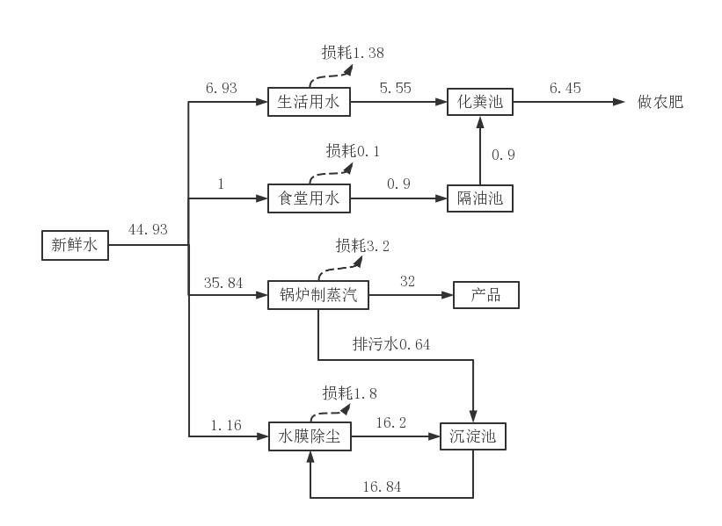  图1 改扩建后全厂水平衡图 单位：t/d  7、劳动定员及工作制度  年产8万吨饲料项目定员总人数为78人，年工作240天，每天8h，设食宿（20人住公司，其他住城区或周边村民自家住房）。本项目劳动定员50人，年工作时间300天，两班制，每班8h，每日生产时间为上午6点至下午十点。  8、平面布置  本项目位于衡阳市蒸湘区呆鹰岭镇创业园二期，厂区位于S336南侧，东侧和西侧均为其余企业，南侧为鸡市新村居民区。  本项目在北面设出入口，根据场地情况及工艺流程要求，参照国家有关规范规定，项目按功能进行分区。厂区北面为成品库，办公用房位于成品库东侧，生产车间及原料库位于成品库南侧，厂区东南面布置锅炉房，南面布置职工宿舍及其他附属用房，其间厂区各功能区道路联通，联系便捷。生产设备均有生产车间建筑墙壁隔声，并远离居民点，且充分考虑到生产及物流要求，平面布局基本合理。
工艺流程和产排污环节 | 1、施工期  本项目在已建厂房内进行建设，无需进行土建，只改变劳动定员、原辅材料、工作时间、产品比例等，进行设备拆除及安装，除施工期噪声外不产生其他环境影响。  2、运营期  生产工艺流程及产污环节：  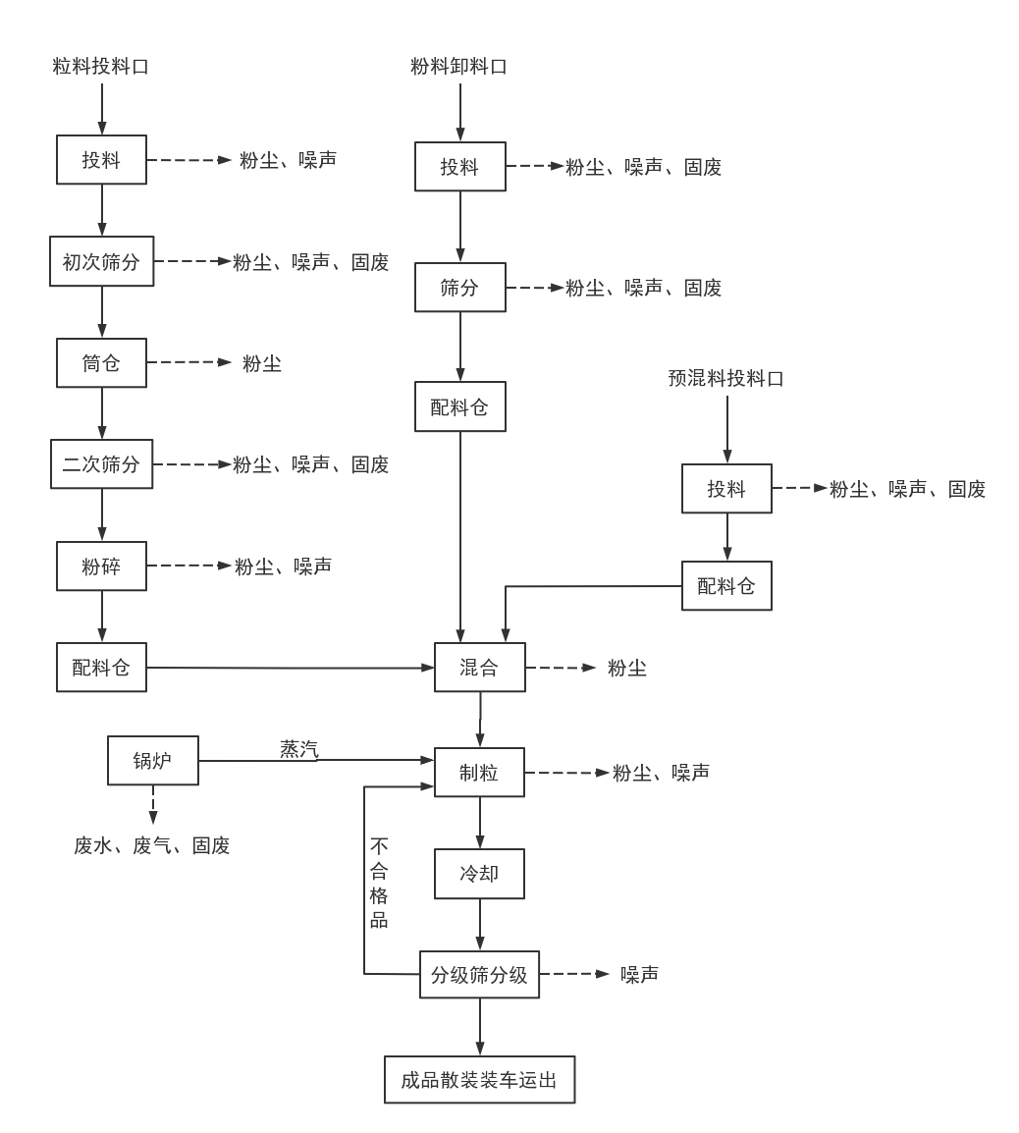  图2 工艺流程及产污环节图  生产工艺简述：  （1）粒料投料口投料：配合饲料的原料分别为粒料和粉料，其中，粒料包括玉米、糙米、小麦等。自卸汽车将原料卸至散装料投料区进行投料，经过提升机提升后进入筛分设备进行除杂。该过程会产生粉尘和机械设备噪声。  （2）初次筛分：将散装料从入料口经初清筛去除较粗大的杂质，再经永磁筒去除铁制杂质后经提升机提升进入筒仓储存。此过程会产生粉尘、杂质和机械设备噪声。  （3）筒仓：用于暂存玉米、糙米、小麦等散装粒料。筒仓接收粒料和储存时会产生少量粉尘。  （4）二次筛分：散装粒料从筒仓内经提升机输送至粉碎机粉碎前需进行二次筛分。此过程会产生粉尘、杂质和机械设备噪声。  （5）粉碎：粉碎机是饲料加工过程中减小原料粒度的加工设备。需粉碎的物料经初清、磁选、二次筛分后进入粉碎机进行粉碎。粉碎后的物料由斗式提升机提升后经分配器引入配料仓。粉碎过程会产生粉尘和设备噪声。  （6）粉料卸料口投料：配合饲料的原料分别为粒料和粉料，其中，粉料包括豆粕、菜粕、麦麸、米糠粕、次粉等。粉料包装袋卸至原料仓库内暂存，由人工拆袋投入地坑式粉料卸料口，经过提升机提升后进入筛分设备。此过程或产生粉尘、机械设备噪声和废包装材料。  （7）筛分：将粉料从投料口输送至筛分设备去除杂质后进入配料仓等待配料。此过程会产生粉尘、机械设备噪声和杂质。  （8）预混料投料口投料：预混料进入配料仓前不需要筛分。通过预混料投料口投料后，经过提升机输送至配料仓。此过程会产生粉尘、机械设备噪声和废包装材料。  （9）混合：将粉碎后的粒料、粉料、预混料根据配方下料至混合机均匀混合，混合好的原料再经螺杆输送机送至预制粒仓。  （10）制粒：将混合料输送至制粒工序。在调制器内输入温度约80度左右的蒸汽，将原料熟化。熟化后的原料进入制粒机，由制粒压辊将熟化的原料从制粒环膜上的小孔中挤压出来，形成颗粒饲料（整个工艺流程生产设备全密封）。此过程需燃生物质锅炉提供蒸汽，会产生锅炉排污水、水膜除尘循环水、锅炉燃烧废气和锅炉炉渣、布袋除尘渣及沉淀渣。制粒过程会产生粉尘和机械设备噪声。  （11）冷却：颗粒饲料形成后由输送机送入风冷却机，冷却机内用冷风将颗粒饲料的热气及水分带出，冷却后的饲料进入分级筛。  （12）分级筛分级：采用回转分级筛进行分级，合格品进入成品仓暂存，不合格品重新回到制粒工序制粒。  （13）成品散装装车运出：大小合格的成品由提升机送到饲料颗粒落料口，由货车直接散装装车运出。
与项目有关的原有环境污染问题 | 年产8万吨饲料生产项目于2014年12月委托永清环保股份有限公司编制了《衡阳康地饲料有限公司年产8万吨饲料生产项目环境影响报告表》，并于2015年2月2日取得了衡阳市生态环境局的批复（衡环评[2015]006号）。2015年9月由衡阳市环境监测站对其进行环境保护竣工验收。  根据《衡阳康地饲料有限公司年产8万吨饲料生产项目环境影响报告表》，年生产8万吨饲料项目工艺流程图、产排污环节及工艺流程说明如下：  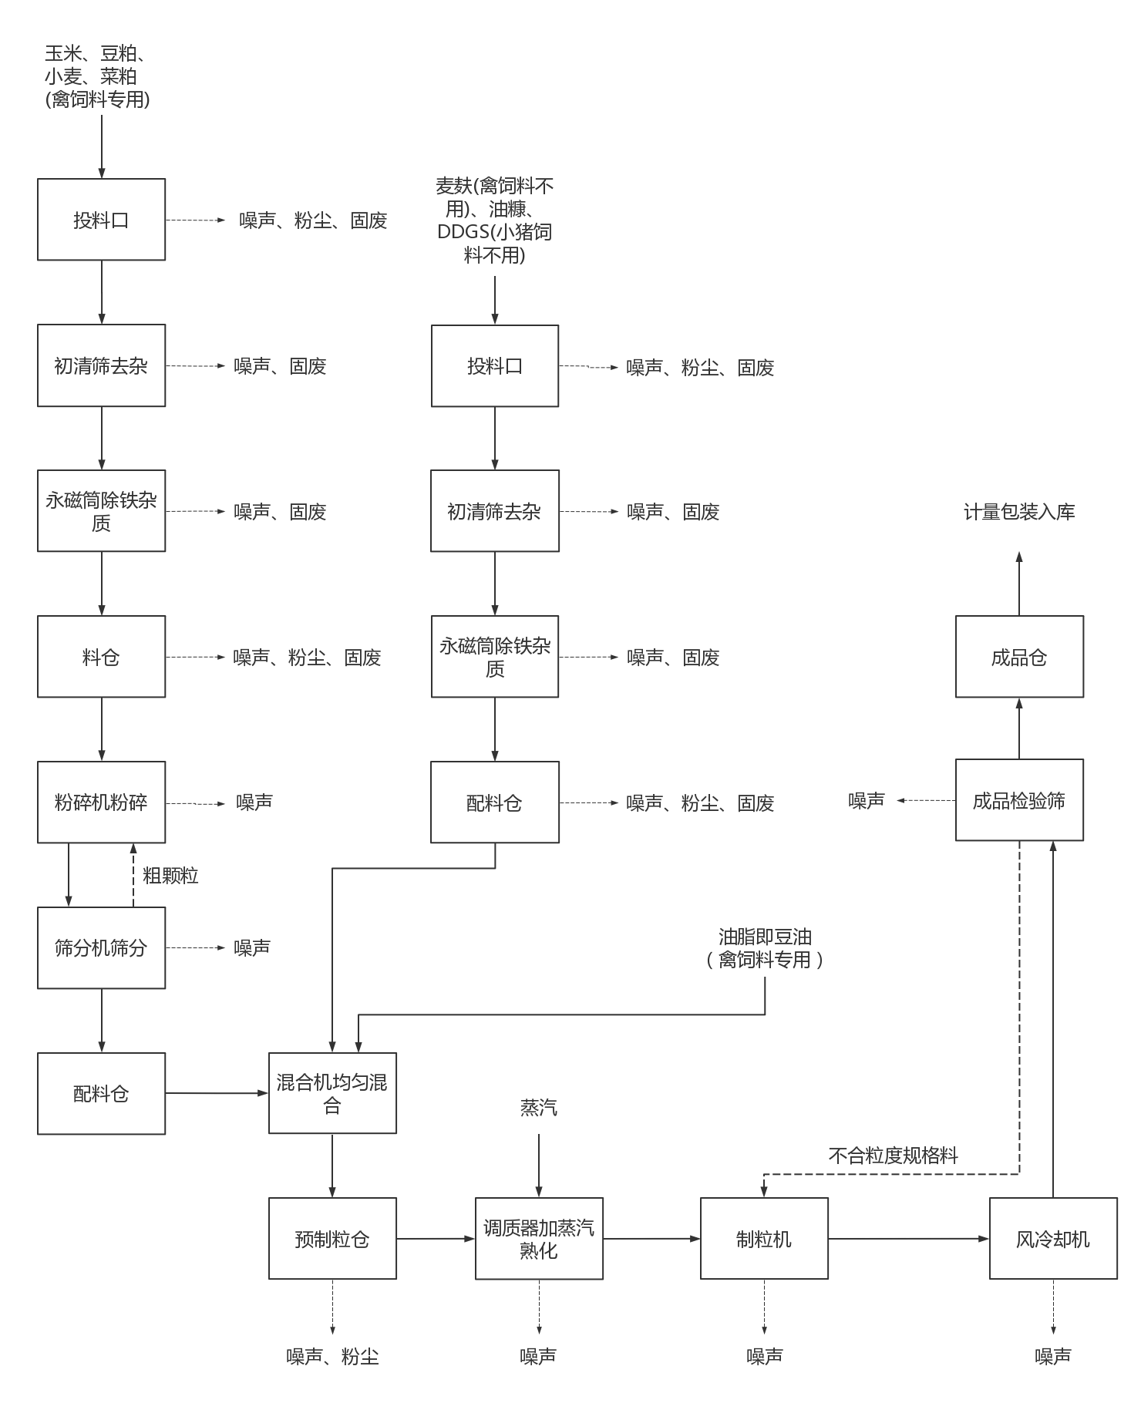  图3 猪、禽饲料生产工艺流程及主要产排污节点图  工艺简述：  将玉米、豆粕、小麦、菜粕（禽饲料专用）从入料口经初清筛去除较粗大的杂质，再经永磁筒除去铁质杂质后经提升机提升入各料仓。然后由料仓下料入粉碎机粉碎，粉碎后经筛分机筛分（筛片孔径根据各种原料不同更换，筛分出的粗颗粒经螺杆输送机返回粉碎机再粉碎）得合格粉料经螺杆输送机送入配料仓；麦麸（禽饲料不用）、油糠、DDGS（小猪饲料不用）经初清筛除较粗大的杂质，再经永磁筒除去铁质杂质后经提升机提升入各配料仓；将各配料中各原料根据配方下料下混合机（禽饲料另加油脂即豆油）均匀混合，混合好的原料再经螺杆输送机送至预制粒仓。再经调质器，在调质器内输入温度约80度左右的蒸汽，将原料熟化。熟化后的原料进入制粒机，由制粒压辊将熟化的原料从制粒环膜上的小孔中挤压出来，形成颗粒饲料。颗粒饲料形成后再由输送机送入风冷却机，冷却机内用冷风将颗粒饲料的热气及水分带出。冷却后的饲料进入成品检验筛，大小合格的成品由斗式提升机送到成品仓（不合规格的重新返回预制粒仓入制粒机制粒），再由成品仓放入电子计重器称重、灌包、缝合得相应饲料产品。  整个工艺流程生产设备全密封，各料仓顶及粉碎机合理配置袋式除尘器收集相应粉尘。  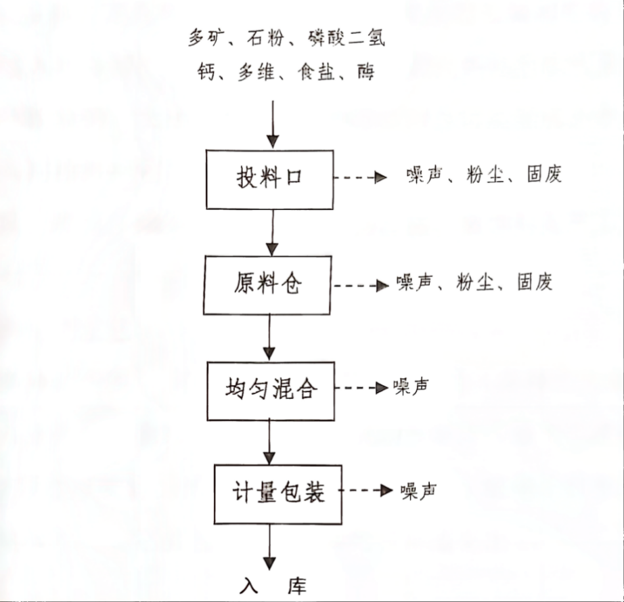  图4 预混料生产工艺流程及产排污节点图  工艺流程：  将多矿（多种矿物质）、石粉、磷酸二氢钙、多维（多种维生素）、食盐、酶由投料口经提升机入原料仓，由料仓下料入混合机均匀混合，经电子打包机自动打包得产品入库。  整个工艺流程生产设备采用全密封，各料仓顶合理配置袋式除尘器收集相应粉尘。  本次评价年产8万吨饲料生产项目废气、废水各污染物排放量、固体废物的产生量采用衡阳正邦越高饲料有限公司2022年1月10日的自行监测报告（报告编号：HYZA-HJC-2201035）。由于报告中未对食堂油烟进行监测，因此，本次评价油烟排放量根据《衡阳康地饲料有限公司年产8万吨饲料生产项目环境保护竣工验收监测表》中劳动定员及工作时间进行核算。项目投产后主要污染物产生及排放情况如下：  表8 废水监测结果  检测地点 检测项目 检测结果 《污水综合排放标准》GB8978-1996表4中一级标准限值 单位  废水排放口 pH 7.6 6-9 无量纲  悬浮物 12 70 mg/L  化学需氧量 32 100 mg/L  氨氮 0.55 15 mg/L  动植物油 1.3 10 mg/L  备注 1、结果为N.D表示检测结果低于方法检出限，检测项目的检出限见附表1。  表9 有组织废气检测结果  检测地点 检测项目 检测结果 《锅炉大气污染物排放标准》GB13271-2014表3燃煤锅炉标准限值 单位  锅炉排气筒 含氧量 12.0 — %  标干流量 4649 — m³/h  颗粒物 实测浓度 21.5 — mg/m³  折算浓度 28.7 30  氮氧化物 实测浓度 65 —  折算浓度 87 200  二氧化硫 实测浓度 53 —  折算浓度 71 200  备注 1、检测项目的检出限见附表1； 2、标准限值为“—”表示此标准对该项目排放无要求； 3、排气筒高度30m。  表10 厂界噪声监测结果  测点编号 检测地点 主要声源 测量值Leq[dB(A)] 《工业企业厂界环境噪声排放标准》GB12348-2008中2类和4类功能区限值  昼间 夜间 昼间 夜间  N1 边界东外1米 生产性噪声 52 45 60 50  N2 边界南外1米 生产性噪声 52 48 60 50  N3 边界西外1米 生产性噪声 54 47 60 50  N4 边界北外1米 生产性噪声 58 51 70 55  备注 1、多功能声级计AWA5688/S-063在检测前后均进行了校验； 2、气象参数 昼间：天气：晴，风向：北风，风速：1.3m/s； 夜间：天气：晴，风向：北风，风速：1.2m/s。  表11 年产8万吨饲料生产项目主要污染物排放情况表 单位：t/a  类型 污染源 污染物 排放量  大气污染物 锅炉废气排放口 颗粒物 0.19191072  二氧化硫 0.47308224  氮氧化物 0.5801952  原料投料 颗粒物 0.0505  筒仓 颗粒物 0.000909  筛分 颗粒物 0.281  粉碎 颗粒物 0.523  混合 颗粒物 0.0740  制粒 颗粒物 0.0980  食堂油烟 油烟 0.01052064  水污染物 生活污水 排放量 708  pH /  悬浮物 0.008496  化学需氧量 0.022656  动植物油 0.0009204  氨氮 0.0003894  生产废水 排放量 0  固体废物 投料口、料仓、粉碎机收集粉尘 262.482  地面清扫粉尘 4.110  初筛去除的较粗大玉米棒或玉米须等杂质 0.52  铁质杂质 0.08  生物质锅炉灰渣 8.7  沉淀渣 17.1  原辅材料废包装袋 5.6  生活垃圾 2.76  噪声 项目主要噪声源为各类设备噪声，包括粉碎机、制粒机、混合机、风机等  表12 年产8万吨饲料生产项目污染防治措施一览表  类型 内容 排放源 污染物名称 防治措施  大气污染物 生产车间 玉米投料口 颗粒物 2台布袋除尘器收集后无组织排放  配料投料口 2台布袋除尘器收集后无组织排放  料仓 3台布袋除尘器收集后无组织排放  粉碎机 2台布袋除尘器收集后无组织排放  锅炉 烟尘、二氧化硫、氮氧化物 经麻石水膜除尘后经30米高烟囱排放  食堂油烟废气 油烟 由两台轴流通风机抽至屋顶排放  水污染物 职工生活污水 pH、化学需氧量、悬浮物、动植物油、氨氮 经化粪池+一体化污水生化处理设施处理后经城市管网排入蒸水  水膜除尘水 pH、化学需氧量、悬浮物 经沉淀池三级沉淀后循环使用不外排  固体废物 生产车间 投料口、料仓、粉碎机收集及地面清扫粉尘 返回作原料  初筛去除的较粗大玉米棒或玉米须等杂质 作锅炉燃料  铁质杂质 外卖废品回收店综合利用  生物质锅炉灰渣 作农肥  沉淀渣 作农肥  原辅材料废包装袋 外卖废品回收店综合利用  员工生活 生活垃圾 委托环卫部门定期清运  噪声 生产车间 机械噪声 合理布局，高噪声设备安置在密闭独立房间隔声降噪，利用空地绿化  原项目主要环境问题及整改情况：  ①锅炉废气采用水膜除尘设施处理，属于中效除尘设施，不属于可行技术；  整改措施：优化废气治理措施，本次改扩建对锅炉废气增加布袋除尘，通过布袋除尘+水膜除尘处理后经30m高排气筒排放。  ②固废处置措施不完善，固废暂存间未设置标识标牌；  整改措施：在厂内划分区域作为固废暂存区用于储存杂质、灰渣、废包装袋等固体废物，应设置清晰、完整的一般工业固体废物标志牌。  ③一体化生化污水处理设施已老化，不能正常使用；  整改措施：改变生活污水排放去向，由经一体化生化污水处理设施处理后排至蒸水变为生活污水经化粪池处理、食堂废水经隔油池处理后用作农肥。企业应与周边农户签订农肥协议，建立完整的农肥台账记录。  ④企业无组织生产粉尘排放量大，厂房密闭性不够完善；  整改措施：完善厂房密闭性措施，减少无组织颗粒物逸散对外环境的影响。  整改后现有项目源强核算：  （1）锅炉废气  根据衡阳正邦越高饲料有限公司2022年1月10日的自行监测报告（报告编号：HYZA-HJC-2201035），现有项目锅炉废气颗粒物有组织排放量为0.19191072t/a，二氧化硫有组织排放量为0.47308224t/a。氮氧化物排放量为0.5801952t/a，水膜除尘器的处理效率为87%，则现有项目锅炉废气颗粒物产生量为1.476t/a。  布袋除尘器的处理效率为99%，整改后现有项目锅炉废气治理效率为99.87%，则整改后有组织颗粒物排放量为0.00192t/a，此工序颗粒物削减量为0.190t/a。  （2）废水  根据衡阳正邦越高饲料有限公司2022年1月10日的自行监测报告（报告编号：HYZA-HJC-2201035）中污染物检测浓度及《验收表》中废水排放量，现有项目生活污水中各污染物排放量分别为悬浮物0.008496t/a，化学需氧量0.022656t/a，动植物油0.0009204t/a，氨氮0.0003894t/a。  经整改后，企业食堂废水经隔油池处理后与生活污水一同进入化粪池处理，最终用作农肥不外排，废水各污染物排放量均为0。  （3）固废  整改后现有项目固体废物沉淀渣将减少，新增锅炉布袋除尘渣。  ①锅炉布袋除尘渣  现有项目锅炉废气通过“布袋除尘+水膜除尘”处理，布袋除尘效率为99%，现有项目锅炉废气颗粒物产生为1.476t/a，因此，锅炉布袋除尘渣产生量为1.461t/a。经收集后作农肥。  ②沉淀渣  锅炉废气优先通过布袋除尘器进行处理，经过水膜除尘的颗粒物总量减少。通过布袋除尘器处理后，剩余颗粒物总量为0.0148t/a，水膜除尘效率为87%，则处理的颗粒物量为0.0128t/a。沉淀渣含水率按90%计，则产生的沉淀渣量为0.128t/a。经收集后作农肥。

三、区域环境质量现状、环境保护目标及评价标准
区域环境质量现状 | 1、大气环境  根据当地环境空气功能区划，项目所在地环境空气为二类功能区，空气质量标准执行《环境空气质量标准》（GB3095-2012）二级标准及2018年修改单中的二级标准。  （1）项目所在区域达标情况的判断  根据衡阳市生态环境局《关于2022年12月及1-12月全市环境质量状况的通报》中相关数据进行判定，其判定结果如下。  图5 2022年12月及1-12月蒸湘区环境空气质量状况统计结果  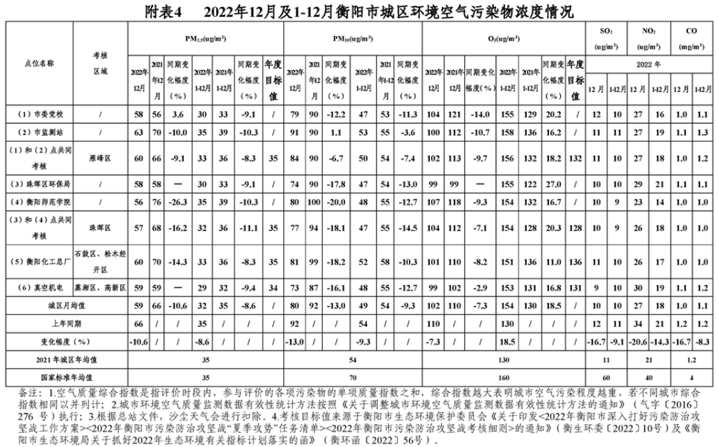  表13 区域环境空气质量现状评价表  污染物 年评价指标 现状浓度（µg/m³） 标准值（µg/m³） 浓度占标率（%） 达标情况  SO₂ 年平均质量浓度 10 60 16.67 达标  NO₂ 年平均质量浓度 19 40 47.5 达标  CO 24h平均第95位百分位数 1200 4000 30 达标  O₃ 8h平均第90位百分位数 153 160 95.625 达标  PM₁₀ 年平均质量浓度 48 70 68.57 达标  PM_{2.5} 年平均质量浓度 29 35 82.86 达标  根据上表可知，2022年蒸湘区环境空气质量SO₂、NO₂、PM₁₀、PM_{2.5}（年平均值）、CO（日均值百分之95位数）、O₃（日最大8小时平均值分之90位数）浓度值均能达到《环境空气质量标准》（GB3095-2012）及修改单二级标准浓度限值要求，项目所在区域为达标区。  （2）其他污染物环境质量现状评价  本项目的其他污染物主要为TSP、氮氧化物。根据《建设项目环境影响报告表编制技术指南（污染影响类）（试行）》，排放国家、地方环境空气质量标准中有标准限制要求的特征污染物时，引用建设项目周边5千米范围内近3年的现有监测数据，无相关数据的选择当季主导风向下风向1个点位补充不少于3天的监测数据。衡阳职安环保科技有限责任公司于2023年4月22日~4月25日对项目当季主导风向下风向的鸡市新村的环境空气质量现状进行了监测。  ①监测点位布设：项目下风向G1鸡市新村；  ②监测因子：TSP、氮氧化物；  ③监测时间与频次：2023年4月22日~4月25日，连续监测3天；  ④评价标准：TSP、氮氧化物执行《环境空气质量标准》（GB3095-2012）中的二级标准及其2018年修改单中的相关标准；  ⑤监测结果与评价：监测及评价结果见下表。  表14 其他污染物监测结果  监测点位 污染物 平均时间 评价标准（mg/m³） 监测浓度范围（mg/m³） 最大浓度占标率（%） 超标率（%）  G1鸡市新村 TSP 24小时平均 0.3 0.055~0.058 19.3 0  氮氧化物 1小时平均 0.25 0.038~0.041 16.4 0  24小时平均 0.10 0.032~0.034 34.0 0  根据监测结果，项目所在区域TSP、氮氧化物满足《环境空气质量标准》（GB3095-2012）（含2018年修改单）中的二级标准，说明项目所在区域环境空气质量现状良好。  2、地表水环境  本项目现有生活污水经一体化污水生化处理设施处理后，由城市管网排入蒸水。距离本项目最近的地表水为湘江蒸水鸡市村监测断面，根据衡阳市生态环境局发布的《关于2022年12月及1~12月全市环境质量状况的通报》可知其水质监测情况如下图所示。  图6 《关于2022年12月及1~12月全市环境质量状况的通报》水环境质量状况图  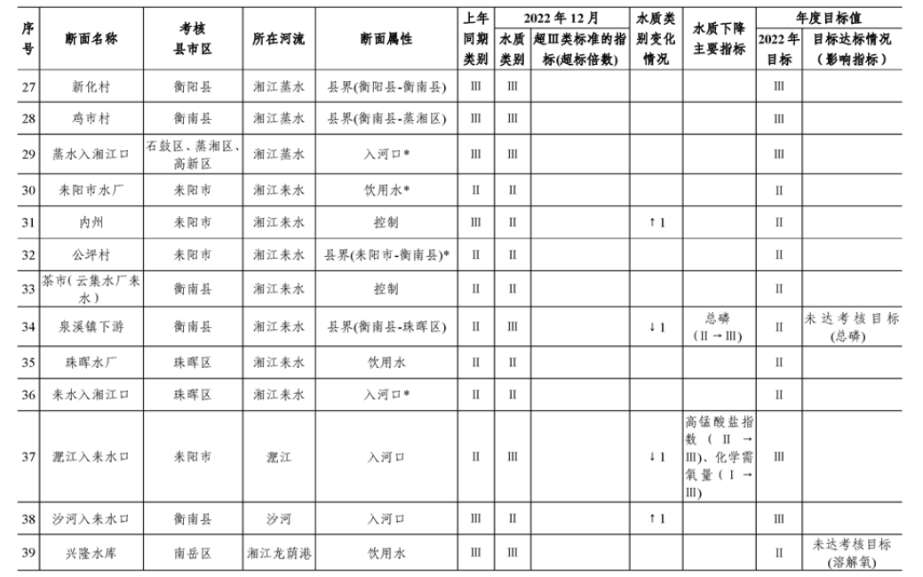  根据上图可知，监测断面水质满足《地表水环境质量标准》（GB3838-2002）Ⅲ类标准的要求，项目所在区域地表水环境质量现状较好。  3、声环境  本项目厂界外周边50米范围内声环境保护目标为鸡市新村，参照执行《声环境质量标准》（GB3096-2008）中的2类标准，衡阳职安环保科技有限责任公司于2023年4月24日对项目厂界外周边50米范围内声环境保护目标的昼间、夜间声环境质量进行了现状监测，监测结果如下。  表15 噪声监测结果表  测点位置 检测因子 测量值dB(A) 标准限值dB(A) 评价  昼间 夜间 昼间 夜间  鸡市新村 环境噪声 54 44 60 50 达标  根据监测结果，项目厂界外周边50米范围内的声环境保护目标的昼间、夜间噪声值均满足《声环境质量标准》（GB3096-2008）中的2类标准要求。  4、生态环境  本项目位于呆鹰岭加工聚集区，且不新增用地，无需进行生态现状调查。  5、地下水、土壤环境  根据生态环境部办公厅2020年12月24日印发的《建设项目环境影响报告表编制技术指南（污染影响类）（试行）》中的要求：“地下水、土壤环境。原则上不开展环境质量现状调查。建设项目存在土壤、地下水环境污染途径的，应结合污染源、保护目标分布情况开展现状调查以留作背景值。”，结合本项目工程分析，项目不存在土壤、地下水环境污染途径，因此，可不开展土壤、地下水环境质量现状调查。
环境保护目标 | 项目厂界外500米范围内无地下水集中式饮用水水源和热水、矿泉水、温泉等特殊地下水资源，项目用地范围内无生态环境保护目标，本项目主要环境保护目标见下表。  表16 环境保护目标  敏感要素 名称 距厂界最近点坐标 保护对象 保护内容 环境功能区 相对厂址方位 相对厂界距离范围  经度 纬度  大气环境 鸡市新村居民点1# 112.503735 26.908358 居民 约60人 环境空气质量二级标准 南面 10~125m  鸡市新村居民点2# 112.505321 26.908279 居民 约1000人 东面 63~500m  鸡市新村居民点3# 112.504236 26.913742 居民 约200人 西北面 360~500m  同溪村居民点1# 112.507229 26.913334 居民 约30人 东北面 372~500m  敖兴村居民点1# 112.501315 26.906591 居民 约40人 西南面 320~500m  衡阳市世和医院 112.508836 26.909410 医患 约200人 东面 340m  仁善中医院 112.505556 26.911542 医患 约300人 北面 120m  菁英幼儿园 112.503509 26.911099 师生 约100人 西面 150m  衡阳奇石文化博物馆 112.508736 26.910262 职工 约20人 西北 356m  声环境 鸡市新村居民点1# 112.503735 26.908358 居民 约60人 声环境3类 南面 10~125m  地表水 蒸水 / 地表水环境质量Ⅲ类 南面 150m  周边水塘 / / 南面 10m  地下水 区域地下水 / / 周边地下水 地下水环境质量Ⅲ类 / /
污染物排放控制标准 | 1、废气  营运期本项目原料投料、粉碎工序产生的颗粒物采用脉冲除尘器收集后无组织排放，执行《大气污染物综合排放标准》（GB16297-1996）表2无组织排放监控浓度限制。  项目设定有额定出力2t/h锅炉，燃料为生物质燃料。本项目锅炉废气排放执行《锅炉大气污染物排放标准》（GB13271-2014）表2中燃煤锅炉排放浓度限值，排气筒高度按表4标准中2t/h锅炉要求，高度为30m。食堂油烟排放执行《饮食业油烟排放标准（试行）》（GB18483-2001），最高允许排放浓度2.0mg/m³标准限值。  表17 大气污染物排放标准表  污染物 最高允许排放浓度（mg/m³） 最高允许排放速率（kg/h） 无组织排放监控浓度限值  排气筒高度（m） 二级 监控点 浓度（mg/m³）  颗粒物 / / / 周界外浓度最高点 1.0  表18 锅炉大气污染物排放标准  污染物 排气筒高度（m） 排放限值（mg/m³） 标准来源  颗粒物 30 50 《锅炉大气污染物排放标准》（GB13271-2014）表2中燃煤锅炉标准  二氧化硫 300  氮氧化物 300  表19 食堂油烟排放标准限值  标准名称 类别 污染物 浓度  《饮食业油烟排放标准（试行）》（GB18483-2001） 小型 油烟 2.0mg/m³  2、废水  本项目锅炉制蒸汽用水部分进入产品，部分成为锅炉排污水经沉淀池沉淀后作为水膜除尘用水；水膜除尘器用水经沉淀池沉淀后循环使用；食堂废水经隔油池处理后与生活污水一起进入化粪池处理后用作农肥。本项目废水均不外排。  3、噪声  ①施工期  施工期场界噪声执行《建筑施工场界环境噪声排放标准》（GB12523-2011）：昼间≤70dB（A）、夜间≤55dB（A）。  ②营运期  营运期厂界北面噪声执行《工业企业厂界环境噪声排放标准》（GB12348-2008）4类标准：昼间≤70dB（A）、夜间≤55dB（A），其余厂界噪声执行3类标准：昼间≤65dB（A）、夜间≤55dB（A）。  4、固体废物  一般工业固体废弃物贮存场所应执行《中华人民共和国固体废物污染环境防治法》（2020年修订）中的有关规定。危险废物应执行《危险废物收集贮存运输技术规范》（HJ2025-2012）、《危险废物贮存污染控制标准》（GB18597-2023）中有关规定。
总量控制指标 | 本项目锅炉排污水和水膜除尘器用水循环使用，不外排；食堂废水经隔油池处理后与生活污水一起经化粪池处理后用作农肥，因此本项目无需设污水总量控制指标。  本项目产生的大气污染物为燃生物质锅炉产生的有组织排放的SO₂、NO_{X}和颗粒物，生产环节产生的无组织颗粒物以及食堂油烟，根据生态环境部和湖南省实施总量控制的要求，根据工程分析，本项目建议总量控制指标为SO₂：0.088t/a、NO_{X}：0.542t/a。

四、主要环境影响和保护措施
施工期环境保护措施 | 本改扩建项目位于利用现有厂房进行改扩建生产，施工过程主要是设备安装，因此施工期间产生的影响主要是设备安装时产生的噪声等，项目施工期较短，不会对周围环境造成较大的影响。
运营期环境影响和保护措施 | 1、废气  本改扩建项目运营期间产生的废气主要为投料、粉碎等生产工序产生的粉尘、燃生物质锅炉产生的锅炉燃烧废气和食堂油烟。  （1）源强核算过程  1）锅炉燃烧废气  本项目原料调质工序，采用1台2t/h的生物质锅炉提供蒸汽，锅炉废气经“冷凝+布袋+水膜”除尘后经30米高排气筒（1#排气筒，DA001）排放。根据企业资料，本项目成型生物质燃料消耗总量为1100t/a，锅炉年使用时间4800h。  根据《第二次全国污染源普查工业污染源产排污系数手册》中表“4430工业锅炉（热力生产和供应行业）产排污系数表-生物质工业锅炉”进行计算，本项目改扩建完成后生物质锅炉废气产排量详见下表。  表20 燃生物质锅炉产污系数  序号 参数 产污系数  1 工业废气量 6240Nm³/t-原料  2 颗粒物 0.5kg/t-原料  3 二氧化硫 17S^{①}kg/t-原料  4 氮氧化物 1.02kg/t-原料  注：①二氧化硫的产污系数是以含硫量（S%）的形式表示的，其中含硫量（S%）是指生物质收到基硫分含量，以质量百分数的形式表示。根据建设单位提供的生物质检验报告，本项目生物质颗粒物中含硫量（S%）为0.030%，则S=0.03。  表21 生物质锅炉废气产排量统计  污染物 工业废气量（万m³/a） 产生量(t/a) 产生速率 （kg/h） 处理 效率 排放量(t/a) 排放速率 （kg/h） 排放浓度mg/m³ 处理措施 标准值mg/m³  颗粒物 2880 0.550 0.11458 99.87 0.000715 0.000149 0.0248 “冷凝+布袋+水膜”除尘 50  SO₂ 0.561 0.116875 / 0.561 0.116875 19.479 300  NO_{X} 1.122 0.23375 / 1.122 0.23375 38.958 300  注：锅炉风机风量为6000m³/h。  表22 改扩建后全厂锅炉废气污染物排放情况 单位：t/a  污染物名称 现有项目 本项目新增 合计  颗粒物 0.19191072 -0.19119572 0.000715  二氧化硫 0.47308224 0.08791776 0.561  氮氧化物 0.5801952 0.5418048 1.122  本项目生物质锅炉经“冷凝+布袋+水膜”除尘处理后经30m高排气筒排放，处理效率可达99.87%。生物质锅炉废气（SO₂、NO_{X}、颗粒物）排放浓度均达到《锅炉大气污染物排放标准》（GB13271-2014）表2中的锅炉大气污染物排放浓度限值。  2）生产粉尘  本项目生产过程中的废气主要来源于原辅料投料、筒仓、筛分、粉碎、混合、制粒等过程产生的粉尘。  ①原料投料粉尘  本项目在生产车间一楼设有散装料投料口和包装料投料口，二楼设有预混料投料口。玉米、糙米、小麦等散料经投料口投放存储于圆筒仓内，上料时通过刮板输送机输送至提升机；豆粕、菜粕、麦麸、米糠粕、次粉等包装料和预混料经投料口直接输送至筛分、破碎、配料工序，采用全密闭管道输送，可不计算输送、落料粉尘。  A.散装料投料粉尘  参照《逸散性工业粉尘控制技术》中粒料的“逸散尘排放因子”，投料过程起尘量为0.01kg/t粒料估算，本项目改扩建后玉米、糙米、小麦等粒料的使用量为8.1537万t/a，因此原料投料粉尘产生量为0.81537t/a。  项目在投料口拟设置负压收集系统+脉冲袋式除尘器，负压收集系统收集效率为90%，除尘器除尘效率可保证在99%以上，年工作时数4800h，投料产生的粉尘经脉冲除尘器处理后在车间无组织排放（风机风量4500m³/h），收集到的粉尘定期清理。经计算可得，布袋除尘器灰斗收集的粉尘量约为0.726t/a，经布袋除尘器处理后排放的粉尘量为0.00734t/a，少量未经收集到的粉尘量为0.0815t/a。粉尘部分在车间内沉降（沉降率按80%计，厂房为半封闭式），则车间沉降量为0.0711t/a，散装料投料工序无组织排放量为0.0178t/a，排放速率为0.00370kg/h。  B.包装料投料粉尘  参照《逸散性工业粉尘控制技术》中粉料的“逸散尘排放因子”，投料过程起尘量为0.1kg/t粒料估算，改扩建后豆粕、菜粕、麦麸、米糠粕、次粉、预混料等包装粉料使用量为4.9227万t/a，因此原料投料粉尘产生量为4.9227t/a。  项目在投料口均设置负压收集系统+脉冲袋式除尘器，负压收集系统收集效率为90%，除尘器除尘效率为99%，按年投料时数4800h，投料产生的粉尘经脉冲除尘器处理后在车间无组织排放（风机风量4500m³/h），收集到的粉尘定期清理。经计算可得，布袋除尘器灰斗收集的粉尘量约为4.386t/a，经布袋除尘器处理后排放的粉尘量为0.0443t/a，少量未经收集到的粉尘量为0.492t/a。粉尘部分在车间内沉降（沉降率按80%计，厂房为半封闭式），则车间沉降量为0.429t/a，包装料投料工序无组织排放量为0.107t/a，排放速率为0.0224kg/h。  本项目改扩建后投料工序产生的粉尘颗粒物均依托现有工程的“负压收集系统+脉冲袋式除尘器”进行处理，未收集的粉尘在车间内沉降。经计算改扩建完成后投料工序无组织排放颗粒物总量为0.125t/a。  根据工程分析，现有项目投料工序产生的颗粒物无组织排放量为0.0505t/a。  因此，本项目投料工序粉尘新增排放量为0.0745t/a。  表23 改扩建后全厂投料工序污染物排放情况 单位：t/a  污染物名称 现有项目 本项目新增 合计  颗粒物 0.0505 0.0745 0.125  ②筒仓料接收粉尘  本项目玉米、糙米、小麦等散料由提升机转运至圆筒仓内储存，物料提升转运过程中会产生粉尘。参照《逸散性工业粉尘控制技术》中粒料的“逸散性排放因子”，转运过程中起尘量按0.01kg/t粒料估算，项目改扩建后玉米、糙米、小麦等粒料的使用量为8.1537万t/a，因此原料投料粉尘产生量为0.81537t/a。  项目在筒仓内设置负压收集系统+脉冲袋式除尘器收集粉尘。收集效率按100%计（密闭输送），除尘器除尘效率为99%，按年投料时数4800h，产生的粉尘经脉冲除尘器处理后在车间无组织排放（风机风量4000m³/h），收集到的粉尘定期清理。经计算可得，布袋除尘器灰斗收集的粉尘量约为0.807t/a，经布袋除尘器处理后排放的粉尘量为0.00815t/a。粉尘部分在车间内沉降（沉降率按80%计，厂房为半封闭式），则车间沉降量为0.00652t/a，筒仓接收工序无组织排放量为0.00163t/a，排放速率为0.00033kg/h。  根据工程分析，现有项目筒仓料接收粉尘无组织排放量为0.000909t/a。  因此，本项目筒仓料接收粉尘新增排放量为0.000721t/a。  表24 改扩建后全厂筒仓料接收工序污染物排放情况 单位：t/a  污染物名称 现有项目 本项目新增 合计  颗粒物 0.000909 0.000721 0.00163  ③筛分粉尘  本项目除预混料外的玉米、糙米、小麦、豆粕、菜粕、麦麸、米糠粕、次粉等原料在进入粉碎机前需进行筛分，参照《逸散性工业粉尘控制技术》中粒料和粉料的“逸散性排放因子”，筛分过程起尘量为0.01kg/t粒料、0.1kg/t粉料估算，玉米、糙米等粒料的使用量为8.1537万t/a，豆粕、菜粕、麦麸、米糠粕、次粉等粉料使用量为4.3274万t/a，即改扩建后全厂筛分工序无组织颗粒物产生量为5.143t/a。粉尘在车间内自然沉降（沉降率按80%计，厂房为半封闭式），则车间沉降量为4.114t/a，无组织排放量为1.029t/a，排放速率为0.214kg/h。  根据工程分析，现有项目筛分粉尘无组织排放量为0.281t/a。因此，本项目筛分工序粉尘排放量为0.748t/a。  表25 改扩建后全厂筛分工序污染物排放情况 单位：t/a  污染物名称 现有项目 本项目新增 合计  颗粒物 0.281 0.748 1.029  ④粉碎、混合、制粒粉尘  本项目粉碎、混合工序均会有粉尘产生，根据《第二次全国污染源普查产排污核算系数手册》中132饲料加工行业产排污系数表，详见下表：  表26 饲料加工行业产排污系数表  产品名称 原料名称 工艺名称 规模等级 污染物指标 单位 产污系数 排污系数  配合饲料 玉米、蛋白质类原料（豆粕等）、维生素等 粉碎+混合+制粒（可不制粒）+除尘 ≥10万吨/年 颗粒物 千克/吨-产品 0.041 0.041  ＜10万吨/年 颗粒物 千克/吨-产品 0.043 0.043  注：①浓缩饲料产污系数参考配合饲料。  ②预混合饲料产品选取系数表单中配合饲料的产污系数乘以调整系数1.2。  本项目改扩建完成后产量15万t/a，根据上述排污系数（根据饲料行业的生产特点，将除尘系统纳入生产工艺设备），本项目产污系数取0.041千克/吨-产品，则本改扩建项目粉碎、混合和制粒粉尘经布袋除尘器处理后的排放量为6.15t/a。  根据生产工艺，全厂粉碎工段粉尘排放量占此粉尘排放量的80%，混合工段粉尘排放量占此粉尘排放量的5%，制粒冷却工段占此粉尘排放量的15%，则粉碎工段粉尘排放量为4.92t/a，混合工段粉尘排放量为0.3075t/a，制粒冷却工段粉尘排放量为0.9225t/a。  A.粉碎  本项目粉碎工段为全密闭操作，设2台粉碎机，每台粉碎机均采用密闭负压抽风收集+脉冲布袋除尘器处理。粉碎工段经布袋处理后的粉尘排放量为4.92t/a，除尘器除尘效率为99%，收集效率按100%计（密闭设备），则粉碎工段粉尘产生量为492t/a，布袋除尘器收集的粉尘量为487.08t/a。粉尘部分在厂房车间内沉降（沉降率按80%计），即车间沉降量为3.936t/a，最终粉碎工段无组织排放量为0.984t/a，排放速率为0.205kg/h。  B.混合  本项目混合制粒工段粉尘排放量为0.3075t/a，粉尘经室内自然沉降后无组织排放，沉降率按80%计，则车间沉降量为0.246t/a，最终混合工段无组织排放量为0.0615t/a，排放速率为0.0128kg/h。  C.制粒冷却  制粒冷却工段粉尘排放量为0.9225t/a，制粒、冷却和分级过程均为全密闭操作，采用密闭负压抽风收集+沙克龙除尘器处理后无组织排放。沙克龙除尘器效率按70%计，则除尘器收集的粉尘量为2.1525t/a，排放的粉尘在厂房车间内自然沉降（沉降率按80%计），即车间沉降量为0.738t/a，无组织排放量为0.1845t/a，排放速率为0.0384kg/h。  根据工程分析，现有项目预混料产品混合工序颗粒物无组织排放量为0.0413t/a，配合饲料产品粉碎、混合、制粒工序颗粒物无组织总排放量为0.654t/a，其中粉碎工序排放量为0.523t/a，混合工序排放量为0.0327t/a，制粒工序排放量为0.0980t/a。综上，现有项目粉碎工序颗粒物排放量为0.523t/a，混合工序颗粒物排放量为0.0740t/a，制粒工序颗粒物排放量为0.0980t/a。  表27 改扩建后全厂粉碎、混合、制粒工序污染物排放情况 单位：t/a  污染物名称 工序 现有项目 本项目新增 全厂  颗粒物 粉碎 0.523 0.461 0.984  混合 0.0740 -0.0125 0.0615  制粒 0.0980 0.0865 0.1845  合计 0.695 0.535 1.23  3）食堂油烟  项目设一个食堂，食堂采用液化气作为燃料，食堂运营过程中将产生油烟废气，项目职工为50人，全部在厂内就餐。项目食堂设炉灶2个，灶头工作时间为4h/d，用油量平均按0.02kg/人•天计，就餐天数300天，油的平均挥发量为总耗油量的2.81%，经计算，本项目食堂油烟产生量为8.43kg/a、产生速率为0.00703kg/h。  项目食堂油烟经轴流通风机抽吸至食堂屋顶排放，每个轴流通风机流量2675-4970m³/h，本次评价取值3820m³/h。经处理后，油烟排放量为8.43kg/a，排放速率为0.00703kg/h，排放浓度为0.920mg/m³，可满足《饮食业油烟排放标准（试行）》（GB18483-2001）中的最高排放浓度要求（≤2.0mg/m³）。项目所产生的油烟废气对周围环境影响不大。  表28 改扩建项目完成后全厂源强核算结果一览表  产排污环节 污染物种类 产生量t/a 排放形式 治理设施 污染物排放浓度（速率） 排放量t/a  名称 处理能力m³/h 收集效率% 去除率% 是否为可行技术  生物质锅炉 SO₂ 0.561 有组织 “冷凝+布袋+水膜”除尘 6000 100 / / 19.479mg/m³ 0.116875kg/h 0.561  NO_{X} 1.122 有组织 / / 38.958mg/m³ 0.23375kg/h 1.122  颗粒物 0.550 有组织 99.87 是 0.0248mg/m³ 0.000149kg/h 0.000715  散装料投料 颗粒物 0.815 无组织 脉冲袋式除尘器 4500 90 99 是 0.00370kg/h 0.0178  包装料投料 颗粒物 4.923 无组织 脉冲袋式除尘器 4500 90 99 是 0.0224kg/h 0.107  筒仓料接收 颗粒物 0.815 无组织 脉冲袋式除尘器 4000 100 99 是 0.00033kg/h 0.00163  筛分 颗粒物 5.143 无组织 / / / / / 0.214kg/h 1.029  粉碎 颗粒物 492 无组织 脉冲袋式除尘器 5000 100 99 是 0.205kg/h 0.984  混合 颗粒物 0.308 无组织 / / / / / 0.0128kg/h 0.0615  制粒 颗粒物 3.075 无组织 沙克龙除尘器 5000 100 70 是 0.0384kg/h 0.1845  食堂油烟 油烟 0.00843 / 风机+专用烟道 3820 100 / / 0.920mg/m³ 0.00703kg/h 0.00843  （2）达标排放分析  本项目原料投料、筒仓料接收、粉碎工序粉尘废气经“负压收集系统+脉冲袋式除尘器”处理、制粒工序粉尘废气经沙克龙除尘器处理后无组织排放，锅炉烟气经布袋+水膜除尘处理后通过30米高排气筒（1#排气筒，DA001）排放。废气污染物排放源的产排污情况如下：  表29 改扩建后全厂废气污染物排放源产排污情况表  废气污染物排放源 污染物种类 废气量（m³/h） 污染物产生量（t/a） 排放形式 排放速率（kg/h） 排放浓度（mg/m³） 排放量（t/a）  生物质锅炉 SO₂ 6000 0.561 有组织 0.117 19.479 0.561  NO_{X} 1.122 有组织 0.234 38.958 1.122  颗粒物 0.550 有组织 0.000149 0.0248 0.000715  散装料投料 颗粒物 4500 0.815 无组织 0.00370 / 0.0178  包装料投料 颗粒物 4500 4.923 无组织 0.0224 / 0.107  筒仓料接收 颗粒物 4000 0.815 无组织 0.00033 / 0.00163  筛分 颗粒物 / 5.143 无组织 0.214 / 1.029  粉碎 颗粒物 5000 492 无组织 0.205 / 0.984  混合 颗粒物 / 0.308 无组织 0.0128 / 0.0615  制粒 颗粒物 5000 3.075 无组织 0.0384 / 0.1845  食堂油烟 油烟 3820 0.00843 / 0.00703 0.920 0.00843  本项目投料、筒仓料接收、粉碎工序的颗粒物经脉冲布袋除尘器收集处理，制粒工序颗粒物经沙克龙除尘器收集处理后，在室内沉降，粉尘不会飘逸至车间外，影响范围限于车间内，不会对周边大气环境产生影响，满足《大气污染物综合排放标准》（GB16297-1996）第二时段无组织排放监控点浓度限值的要求。  本项目筛分、混合工序为密闭设备，颗粒物产生量极小，经自然沉降后，粉尘不会飘逸至车间外，影响范围限于车间内，不会对周边大气环境产生影响，满足《大气污染物综合排放标准》（GB16297-1996）第二时段无组织排放监控点浓度限值的要求。  本项目锅炉烟气通过“冷凝+布袋+水膜”除尘后经30米高排气筒排放，各污染物排放浓度均满足《锅炉大气污染物排放标准》（GB13271-2014）表2中的锅炉大气污染物排放浓度限值，食堂油烟满足《饮食业油烟排放标准（试行）》（GB18483-2001）中的最高排放浓度要求，因此本项目对周边环境影响不大。  （3）监测要求  建设单位废气污染源应依据《排污单位自行监测技术指南 农副食品加工业》（HJ986-2018）、《排污单位自行监测技术指南 火力发电及锅炉》（HJ820-2017）等要求开展自行监测，本项目建成后，全厂营运期废气监测计划详见下表。  表30 自行监测要求及排放标准表  监测点位 监测因子 监测频次 排放标准  1#排气筒DA001 颗粒物 1次/月 《锅炉大气污染物排放标准》（GB13271-2014）表2中燃煤锅炉排放限值  二氧化硫 1次/月  氮氧化物 1次/月  林格曼黑度 1次/月  厂界 颗粒物 1次/季度 《大气污染物综合排放标准》（GB16297-1996）第二时段无组织排放监控点浓度限值  2、废水  （1）废水产生排放情况  项目实行雨污分流，雨水通过雨水管道外排。废水主要为锅炉排污水、水膜除尘水、员工生活污水和食堂废水。  ①锅炉排污水  项目设置1台2t/h生物质蒸汽锅炉，每天运行16h，年运行300天，产汽量约为32t/h（9600t/a）。锅炉排污水产生量为蒸汽量的2%，锅炉排污水为0.64m³/d（192m³/a）。锅炉排污水沉淀处理后回用于锅炉废气水膜除尘处理。  ②水膜除尘水  本项目生物质锅炉烟气采用“冷凝+布袋+水膜除尘器”处理，水膜除尘器用水经沉淀池沉淀后循环使用。  综上所述，本项目生产废水均循环使用，不外排。  ③员工生活用水  本项目劳动定员50人，年工作300天，其中住宿员工18人，不住宿员工32人。据湖南省地方标准《用水定额》（DB43/T 388-2020），住宿员工用水定额取160L/d·人，不住宿员工用水定额取38m³/人·a，则生活用水量为2080m³/a（6.93m³/d）。产污系数取0.8，则生活污水产生量为1664m³/a（5.55m³/d）。生活污水经化粪池处理后用作农肥。  ④员工食堂用水  本项目内设置员工食堂，员工均在项目内就餐，就餐人数50人，年工作300天。参照《建筑给水排水设计标准》（GB50015-2019），食堂用水量按20L/人·d计，本项目食堂用水量为300m³/a（1m³/d）。排污系数以0.9计，即食堂废水约为270m³/a（0.9m³/d）。食堂废水经隔油池处理后与生活污水进入化粪池用作农肥。  综上所述，本项目生活废水均用作农肥，不外排。  本项目生产废水均经沉淀后循环使用；食堂废水经隔油池处理后与生活污水一同进入化粪池处理，用作农肥。因此，本项目无废水外排。  （2）生活废水用作农肥可行性分析  本项目生活污水产生量为1664m³/a，食堂废水产生量为270m³/a，废水总量为1934m³/a。生活废水经处理后用作农肥。  根据《湖南省用水定额》（DB43/T 388-2020）表2中蔬菜灌溉用水定额，项目协议签订灌溉区衡阳县西渡镇属于Ⅳ区，在90%的灌溉保证率情况下，蔬菜用水定额为419m³/亩·年。企业所签订农肥协议中菜地面积为30亩，则灌溉需水量为12570m³/a，远大于项目废水产生量1934m³/a。因此，本项目废水处理后用作农肥，不外排，是可行的。  建议企业建立完整的农肥台账，对生活废水运出时间及负责人进行记录。  （3）自行监测要求  本项目生产废水循环使用，不外排。食堂废水经隔油池处理后与生活污水一起进入化粪池处理后用作农肥，不外排。因此无需进行日常监测。  3、噪声  （1）噪声源强分析  本项目噪声主要来自生产区的粉碎机、混合机、风机等设备的运行，噪声级约为70~85dB(A)。项目所用生产设备噪声级产生及治理后排放情况详见下表。  表31 项目主要噪声源及源强一览表 单位：dB(A)  序号 声源名称 数量 声源源强 声源控制措施 空间相对位置/m 距室内边界距离/m 室内边界声级/dB(A) 运行时段 建筑物插入损失 / dB(A) 建筑物外噪声声压级/dB(A)  声功率级/dB(A) X Y Z 方位 建筑物外距离  1 刮板输送机 9 89.6 合理布局、减震、厂房隔声、加强设备日常维护和保养 12.8 0.8 1.2 东：38.9 南：62.9 西：28.1 北：56.6 东：71.1 南：71.1 西：71.1 北：71.1 16h 东：26.0 南：26.0 西：26.0 北：26.0 东：45.1 南：45.1 西：45.1 北：45.1 1  2 提升机 9 84.6 10.4 0.8 1.2 东：41.0 南：61.9 西：25.9 北：57.6 东：66.1 南：66.1 西：66.1 北：66.1 16h 东：26.0 南：26.0 西：26.0 北：26.0 东：40.1 南：40.1 西：40.1 北：40.1 1  3 粉碎机 2 78.0 0 3.2 1.2 东：51.5 南：59.3 西：15.5 北：60.0 东：59.5 南：59.5 西：59.6 北：59.5 16h 东：26.0 南：26.0 西：26.0 北：26.0 东：33.5 南：33.5 西：33.6 北：33.5 1  4 混合机 1 70 -0.5 6.4 1.2 东：53.3 南：61.9 西：13.7 北：57.4 东：51.5 南：51.5 西：51.6 北：51.5 16h 东：26.0 南：26.0 西：26.0 北：26.0 东：25.5 南：25.5 西：25.6 北：25.5 1  5 制粒机 2 78.0 -1.9 6.7 1.2 东：54.7 南：61.5 西：12.3 北：57.7 东：59.5 南：59.5 西：59.6 北：59.5 16h 东：26.0 南：26.0 西：26.0 北：26.0 东：33.5 南：33.5 西：33.6 北：33.5 1  6 冷却器 2 83.0 -1.6 8 1.2 东：55.0 南：62.8 西：12.0 北：56.4 东：64.5 南：64.5 西：64.6 北：64.5 16h 东：26.0 南：26.0 西：26.0 北：26.0 东：38.5 南：38.5 西：38.6 北：38.5 1  7 分级筛 2 78.0 3.2 2.4 1.2 东：48.2 南：60.0 西：18.7 北：59.3 东：59.5 南：59.5 西：59.5 北：59.5 16h 东：26.0 南：26.0 西：26.0 北：26.0 东：33.5 南：33.5 西：33.5 北：33.5 1  8 风机 14 91.5 14.1 -3.2 1.2 东：36.0 南：60.0 西：31.0 北：59.6 东：73.0 南：73.0 西：73.0 北：73.0 16h 东：26.0 南：26.0 西：26.0 北：26.0 东：47.0 南：47.0 西：47.0 北：47.0 1  （2）厂界和环境保护目标达标情况  根据本项目设备声源特征和声环境特征的特点，视设备声源为点声源，声场为半自由声场，依据《环境影响评价技术导则 声环境》（HJ2.4-2021），选用无指向性声源几何发散衰减预测模式预测厂界及声环境保护目标的噪声。  ①点声源预测模式  $$L_{p}(r)=L_{p}(r_{0})−20lg(r/r_{0})$$  式中：L_{p}——距声源r处的倍频带声压级，dB(A)；  r——点声源至预测点的距离，m。  ②多声源叠加模式  $$L_{n}=10lg(\sum_{i=1}^{n}{{10}^{Li/10})}$$  式中：L_{n}——叠加后总声压级，dB(A)；  n——声源个数；  Li——各声源对某点的声压值，dB(A)。  ③噪声预测值  $$L_{eq}=101g({10}^{0.1L_{eqg}}+{10}^{0.1L_{eqb}})$$  式中：L_{eq}——预测点的噪声预测值，dB；  L_{eqg}——建设项目声源在预测点产生的噪声贡献值，dB；  L_{eqb}——预测点的背景噪声值，dB。  依据《环境影响评价技术导则 声环境》（HJ2.4-2021），应以扩建工程噪声贡献值与受到现有工程影响的边界噪声值叠加后的预测值作为评价量。厂界及敏感点噪声预测结果详见下表：  表32 厂界噪声预测结果一览表 单位：dB(A)  预测方位 最大值点空间相对位置/m 时段 贡献值（dB(A)） 标准限值（dB(A)） 达标情况  X Y Z  东侧 55.2 -23.3 1.2 昼间 50.9 65 达标  55.2 -23.3 1.2 夜间 50.9 55 达标  南侧 38.8 -58.7 1.2 昼间 47.3 65 达标  38.8 -58.7 1.2 夜间 47.3 55 达标  西侧 -27.5 6.2 1.2 昼间 52.7 65 达标  -27.5 6.2 1.2 夜间 52.7 55 达标  北侧 -22.3 17 1.2 昼间 53.2 70 达标  -22.3 17 1.2 夜间 53.2 55 达标  表33 敏感点噪声预测结果一览表 单位：dB(A)  声环境保护目标名称 噪声背景值/dB(A) 噪声现状值/dB(A) 噪声标准/dB(A) 噪声贡献值/dB(A) 噪声预测值/dB(A) 较现状增量/dB(A) 超标和达标情况  昼间 夜间 昼间 夜间 昼间 夜间 昼间 夜间 昼间 夜间 昼间 夜间 昼间 夜间  鸡市新村居民点 54 44 54 44 60 50 30.6 30.6 54.0 44.2 0.0 0.2 达标 达标  由预测结果可知，本项目昼夜间北面厂界噪声可满足《工业企业厂界环境噪声排放标准》（GB12348-2008）的4类标准，其余厂界均满足3类标准要求；经距离衰减，敏感点噪声可满足《声环境质量标准》（GB3096-2008）的2类标准要求。  （3）防治措施  本项目运营期噪声主要为各种生产设备噪声，噪声值约在70~85dB（A），为降低噪声对周边环境的影响，项目拟采取以下治理措施：  ①将高噪声设备集中布置车间厂房内或设备房内；生产车间在生产作业时关闭门窗；在管道布置、设计及支吊架选择上注意防震、防冲击，以减少噪声对环境的影响。  ②在满足工艺生产的前提下，选用精度高、装配质量好、噪声低的设备；对于某些设备运行时由振动产生的噪声，应对设备基础进行减振，能降低噪声级10-15分贝。  ③加强管理建立设备定期维护、保养的管理制度，以防止设备故障形成的非生产噪声，同时确保环保措施发挥最有效的功能；加强职工环保意识教育，提倡文明生产，防止人为噪声；对于厂区内流动声源（汽车），应强化行车管理制度，严禁鸣号，进入厂区低速行驶，最大限度减少流动噪声源。  ④加强生产机械的日常维护并对老化和性能降低的旧设备进行及时更换，以此降低摩擦，减小噪声强度。  （4）监测要求  表34 噪声监测要求表  监测点位 监测频次 执行排放标准  厂界 1次/季度 厂界北面执行《工业企业厂界环境噪声排放标准》（GB12348-2008）4类标准，其余执行3类标准  4、固体废物  本项目运营过程中产生的固体废物主要为杂质、除尘器收集的粉尘、锅炉灰渣、炉渣、沉淀渣、废包装材料、生活垃圾等。  （1）改扩建后全厂固体废物产排情况  1）一般工业固废  ①废包装材料  项目原辅材料中豆粕、菜粕、次粉、预混料等均为袋装，根据建设单位提供的资料，废包装材料的产生量约72t/a，经收集后外售。  ②去杂工段收集的杂质  本项目去杂过程中会产生杂质，类比《衡阳康地饲料有限公司年产8万吨饲料生产项目环境保护验收监测表》，本项目产生的杂质量约1.35t/a，经收集后交由环卫部门处理。  ③除尘器处理后收集的粉尘  根据废气处理设备脉冲除尘器的处理效率，除尘器处理后收集的粉尘量为495.152t/a，收集的粉尘可作为生产原料，回用于生产。  ④自然沉降的粉尘  本项目未被收集的无组织粉尘部分在自然沉降，沉降效率为80%，即沉降粉尘量约为9.541t/a，沉降粉尘经清扫后收集交由环卫部门处理。  ⑤锅炉炉渣  根据生物质颗粒的成分检验报告，本项目燃烧的生物质灰分含量为1.57%，本项目生物质颗粒用量为1100t/a，因此锅炉炉渣产生量为17.27t/a。  ⑥沉淀渣  根据水膜除尘器的处理效率，沉淀渣含水率按90%计，本项目沉淀渣产生量为0.04785t/a。沉淀渣经收集后用作农肥。  ⑦锅炉布袋除尘渣  根据废气处理设备布袋除尘器的除尘效率，除尘器处理收集后的锅炉布袋除尘渣为0.5445t/a。收集后用作农肥。  2）生活垃圾  本项目劳动定员50人，年工作300天，员工生活垃圾产生量为0.5kg/人·d，则年产生量为7.5吨。经收集后委托环卫部门处理。  表35 本项目固体废物产排情况表 单位：t/a  产生环节 名称 属性 代码 年度产生量 处置方式和去向 处置量  投料工序 废包装材料 一般工业固废 132-002-07 72 收集后外售 72  去杂工序 杂质 132-002-39 1.35 交由环卫部门处理 1.35  废气处理 除尘器收集粉尘 132-002-66 495.152 回用于生产 495.152  自然沉降粉尘 132-002-66 9.541 交由环卫部门处理 9.541  锅炉 锅炉炉渣 132-999-64 17.27 作农肥综合利用 17.27  沉淀渣 132-999-61 0.04785 作农肥综合利用 0.04785  布袋除尘渣 132-999-66 0.5445 作农肥综合利用 0.5445  职工生活 生活垃圾 生活垃圾 / 7.5 交由环卫部门处理 7.5  （2）环境管理要求  1）一般工业固废  应严格按《中华人民共和国固体废物污染环境防治法》（2020年修订）的有关规定，建立健全工业固体废物产生、收集、贮存、运输、利用、处置全过程的污染环境防治责任制度，建立工业固体废物管理台账，如实记录产生工业固体废物的种类、数量、流向、贮存、利用、处置等信息，实现工业固体废物可追溯、可查询，并采取防治工业固体废物污染环境的措施。各一般工业固体废物临时堆放场所均应按相关规定及要求规范建设和维护使用。加强对固体废弃物的管理，确保各类固体废弃物的妥善处置，并采取防扬散、防流失、防渗漏或者其他防止污染环境的措施。  2）生活垃圾  员工产生的生活垃圾分类收集后，由环卫部门统一清运和处理，不外排，对环境影响小，不会产生二次污染。  综上所述，本项目产生的固体废物经采取相关措施后，可以得到及时、妥善的处理和处置，符合有关固体废物应实现零排放的规定，不会对周围环境造成大的污染影响。  5、土壤、地下水  根据《环境影响评价技术导则地下水环境》（HJ610-2016），本项目行业类别为“N 轻工-94、粮食及饲料加工”，环评类别为报告表，因此，地下水环境影响评价项目类别为IV类。对照建设项目地下水环境影响评价工作等级分级表，IV类项目不定级，不开展地下水环境影响分析。  根据《环境影响评价技术导则土壤环境（试行）》（HJ964-2018）评价工作等级划分依据，本项目行业类别为“其他”，环评类别为报告表，因此，地下水环境影响评价项目类别为IV类。对照建设项目土壤环境影响评价工作等级分级表，IV类项目不定级，不开展土壤环境影响分析。  6、生态环境  本项目位于呆鹰岭加工聚集区，无需采取生态环境保护措施。  7、环境风险  （1）评价依据  根据《建设项目环境风险评价技术导则》（HJ 169-2018）、《衡阳康地饲料有限公司年产8万吨饲料生产项目环境影响评价报告表》，企业现有项目及改扩建项目使用或贮存中不涉及附录B中的风险物质。因此，全厂环境风险物质与临界量的比值Q=0<1。根据《建设项目环境影响报告表编制技术指南（污染影响类）（试行）》中“表1 专项评价设置原则表”的要求，本项目无需设置环境风险专项评价。  （2）可能影响途径  ①企业豆油发生泄漏，可能会污染周边土壤环境及水体，如果发生火灾、爆炸事故，产生的伴生/次生污染物会污染周边大气环境。  ②企业车间粉尘爆炸，产生有毒气体和消防废水，影响周边大气环境和水环境。  （3）环境风险防范措施  为减少环境风险影响，建设单位必须完善风险防范措施。  ①企业应加强生产设备的管理与维护，当豆油泄漏，应根据泄漏情况，具体的处置措施为：少量泄漏，用棉纱、棉布吸收或消防沙覆盖；大量泄漏，构筑围堤或挖坑收容（围堤或收容坑位置及容积根据现场泄漏情况及泄漏量定，并做好防渗措施），用泵转移至槽车或专用收集器内，回收或运至废物处理场所。  ②发生火灾/爆炸事故，应迅速撤离泄漏污染区人员至安全区，并进行隔离，严格限制出入，切断火源。建议应急处理人员戴自给正压式呼吸器，穿防毒服。同时，应尽可能切断泄漏源，防止危险物质继续泄漏或流入下水道、排洪沟等限制性空间。  ③生产工段均有袋式除尘系统，大大减轻了车间内的粉尘污染，保持了车间内干净的卫生环境，对防火防爆工作起到了非常重要的积极作用。项目在除尘设施正常运转的情况下，不存在由于车间粉尘浓度过高引起爆炸的环境风险。但是，在除尘设施不能正常稳定运行的情况下，粉尘污染源不能得到有效的控制，存在车间粉尘浓度超标而引起爆炸的环境风险。因此企业必须加强对生产过程中的环境管理，对除尘设施定期检查维护，确保其正常稳定运行。在除尘设施出现故障的情况下，必须停止生产，以防事故发生。厂房内空气中如含有较多的可燃粉尘，应根据火灾危险类别及防火要求，采用机械排风排送到车间外面。机械和厂房构件上及车间地面的粉尘每星期至少清扫一次。  8、“三本账”计算  表36 厂区改扩建前后三废排放情况表  污染物类型 污染物名称 全厂“三废”排放量（单位：t/a）  现有排放量 改扩建工程新增排放量 改扩建完成后全厂总排放量 “以新带老”削减量 全厂增减量  废水 废水排放量 708 0 0 / -708  pH / / / / /  悬浮物 0.00850 0 0 / -0.00850  化学需氧量 0.0227 0 0 / -0.0227  动植物油 0.000920 0 0 / -0.000920  氨氮 0.000389 0 0 / -0.000389  废气 颗粒物 1.219 1.357 2.386 0.190 1.167  二氧化硫 0.473 0.088 0.561 / 0.088  氮氧化物 0.580 0.542 1.122 / 0.542  固体废物 投料口、料仓、粉碎机收集粉尘 262.482 232.67 495.152 / 232.67  地面清扫 4.110 5.431 9.541 / 5.431  杂质 0.60 0.75 1.35 / 0.75  生物质锅炉炉渣 8.7 8.57 17.27 / 8.57  沉淀渣 17.1 -0.08015 0.04785 16.972 -17.05215  原辅材料废包装袋 5.6 66.4 72 / 66.4  锅炉布袋除尘渣 0 0.5445 0.5445 / 0.5445  生活垃圾 2.76 4.74 7.5 / 4.74

五、环境保护措施监督检查清单
要素  内容 | 排放口（编号、名称）/污染源 | 污染物项目 | 环境保护措施 | 执行标准
大气环境 | DA001 | SO₂ | “冷凝+布袋+水膜”除尘器+30米高排气筒 | 《锅炉大气污染物排放标准》（GB13271-2014）表2中燃煤锅炉标准
 |  | NO_{X}
 |  | 颗粒物
 | 投料工序 | 颗粒物 | 脉冲布袋除尘器 | 《大气污染物综合排放标准》（GB16297-1996）表2中无组织排放监控浓度限值
 | 筒仓接收工序 | 颗粒物 | 脉冲布袋除尘器
 | 粉碎工序 | 颗粒物 | 脉冲布袋除尘器
 | 制粒工序 | 颗粒物 | 沙克龙除尘器
 | 食堂 | 油烟 | 轴流通风机 | 《饮食业油烟排放标准（试行）》（GB18486-2001）
地表水环境 | 生活污水及食堂废水 | pH、CODcr、BOD₅、SS、NH₃-N、动植物油 | 食堂废水经隔油处理后与生活污水进入化粪池 | 经化粪池处理后用作农肥，不外排
 | 水膜除尘器用水 | SS | 沉淀池 | 除尘用水经沉淀池沉淀后循环使用不外排
 | 锅炉排污水 | pH、CODcr、全盐量 | 沉淀池 | 锅炉排污水经沉淀池沉淀后回用于水膜除尘器
声环境 | 机械设备 | 噪声 | 基础减震、厂房隔声 | 北面厂界执行《工业企业厂界环境噪声排放标准》（GB12348-2008）中4类标准，其余厂界执行3类标准
电磁辐射 | 无 | 无 | 无 | 无
固体废物 | 废包装材料外售；杂质、自然沉降粉尘、生活垃圾交由环卫部门处理；除尘器收集粉尘回用于生产；锅炉炉渣、布袋除尘渣及沉淀渣作农肥综合利用
土壤及地下水污染防治措施 | 无
生态保护措施 | 无
环境风险防范措施 | 企业在贮存豆油等风险物质过程中需合理存放于通风、干燥的仓库内，包装容器完整、密封，并贴上标签，配备相应消防器材和发生紧急事故时的应急物资；加强生产过程中的环境管理，对除尘设施定期检查维护，确保其正常稳定运行；机械及厂房构件上及车间地面的粉尘每星期至少清扫一次。
其他环境管理要求 | ①需根据《排污许可管理条例》及有关规范的要求，申请项目排污许可证；  ②定期做好自行监测。

六、结论
从环境保护角度，本建设项目环境影响可行。

